Министерство образования Республики Беларусь

Министерство науки и высшего образования Российской Федерации

МЕЖГОСУДАРСТВЕННОЕ ОБРАЗОВАТЕЛЬНОЕ УЧРЕЖДЕНИЕ   
ВЫСШЕГО ОБРАЗОВАНИЯ

«БЕЛОРУССКО-РОССИЙСКИЙ УНИВЕРСИТЕТ»

Кафедра Металлорежущие станки и инструменты

**ДОПУЩЕН К ЗАЩИТЕ**

Зав. кафедрой

___________________С.Н. Хатетовский

«_____»____________2023 г.

**ДИПЛОМНЫЙ ПРОЕКТ**

Разработка системы управления

(тема дипломного проекта)

жизненным циклом изделия на предприятии (УЧ НПП «Технолит»)

Пояснительная записка

(вид документа)

ДП.194/23.00.00.000 ПЗ

|  |  |
| --- | --- |
| Студент | ( Корначенко Е.М.) |
| Руководитель проекта | ( Галюжин Д.С) |
| Консультант по охране труда | ( Шилова И. В. ) |
| Консультант по экономической части проекта | ( Пушкина Л. И.) |
| Нормоконтроль | ( Попов В. Б. ) |

Могилев 2023

Содержание

Введение 6

1 Анализ объекта автоматизации 8

1.1 Структура предприятия 8

1.2 Постановка задачи 12

2 Проектирование системы 14

2.1 Сущность задачи 14

2.2 Структура системы 14

3 Анализ текущего состояния системы управления жизненным циклом изделия 17

3.1 Описание процесса производства 17

3.2 Анализ существующих проблем и недостатков 19

3.3 Определение требований к системе управления жизненным циклом изделия 20

4 Реализация программного обеспечения 22

4.1 Выбор и обоснование средств реализации программного обеспечения 22

4.2 Описание таблиц базы данных 25

4.3 Реализация отдельных функций 27

4.3.1 Добавление новых записей в базу данных 27

4.3.2 Поиск записей в базе данных 29

4.3.3 Удаление записей в базе данных 30

4.3.4 Редактирование записей в базе данных 31

4.3.5 Печать накладной 32

5 Инструкция к эксплуатации 34

6 Организационно-экономическая часть 44

6.1 Жизненный цикл изделия 44

6.1.1 Понятие жизненного цикла изделия 44

6.1.3 Этапы жизненного цикла изделия 45

**6.2 Обоснование эффективности технических решений** 49

**6.2.1 Определение объёма программного средства** 49

**6.2.2 Расчёт нормативной трудоёмкости** 52

**6.2.3 Расчёт плановой себестоимости ПО** 54

**6.2.4 Расчет показателей экономической эффективности ПО** 61

7 ОХРАНА ТРУДА 66

7.1 Идентификация и анализ вредных и опасных факторов при работе с ПК 66

7.2 Технические, технологические, организационные решения по устранению опасных и вредных факторов, разработка защитных средств. 72

7.3. Индивидуальное задание. 75

7.4 Вывод по разделу 75

# Введение

Существует глубокая взаимосвязь между данными и информационными системами. Данные представляют собой необработанный материал, содержащий факты, числа, тексты и прочую информацию. Однако, для того чтобы данные стали полезными, необходимо их обработать и организовать в структурированную форму, чтобы получить информацию, которая может быть использована для принятия решений и выполнения задач.

Информационные системы представляют собой комплексные системы, разработанные для сбора, хранения, обработки, анализа и предоставления информации. Они обеспечивают структурированный и систематический подход к управлению данными и обеспечивают доступ к информации для принятия решений и выполнения задач.

Для хранения и доступа к данным, которые содержат информацию о какой-то предметной области, используют базы данных.

Система баз данных — это, по сути, не что иное, как компьютеризированная система хранения однотипных записей. Саму же базу данных можно рассматривать как подобие электронной картотеки, т.е. хранилище или контейнер для некоторого набора файлов данных, занесенных в компьютер [9].

Базы данных являются неотъемлемой частью современного информационного общества и находят широкое применение в различных сферах, включая бизнес, науку, образование, здравоохранение, правительство и другие отрасли.

Благодаря базам данных, можно эффективно хранить и организовывать обширные объемы информации. Они предоставляют возможность структурировать данные в таблицы, связи или коллекции, что упрощает доступ к данным и их управление.

Базы данных обеспечивают средства для управления данными, такие как добавление, обновление, удаление и поиск информации.   
SQLite предоставляет эффективный способ хранения и организации больших объемов данных. Он поддерживает использование языка запросов SQL (Structured Query Language), что позволяет выполнить различные сложные операции с данными.

Благодаря базам данных, можно обеспечить целостность данных путем установления правил и ограничений, которые должны соблюдаться при добавлении или изменении информации.

Базы данных предоставляют механизмы, которые обеспечивают безопасность данных и помогают предотвратить несанкционированный доступ к конфиденциальной информации.

Благодаря базам данных, несколько пользователей могут одновременно работать с данными и совместно использовать информацию. Это действительно нужно на рабочих местах, где множество пользователей должны иметь доступ к общей информации и вносить изменения. Таким образом, базы данных обеспечивают возможность коллективной работы, позволяя пользователям совместно использовать данные и синхронизировать свои действия, что способствует эффективности и согласованности работы в команде.

В соответствии с изложенной выше информацией для дипломного проекта была выбрана тема: «Разработка системы управления жизненным циклом изделия на предприятии (УЧ НПП «Технолит»)»

Объектом дипломного проектирования является отслеживания жизненного цикла изделия, хранение чертежей и другой необходимой информации.

Предметом дипломного проекта является база данных отслеживания жизненного цикла изделия, хранение чертежей и другой необходимой информации.

Цель дипломного проекта – разработка системы управления жизненным циклом изделия на предприятии УЧ НПП «Технолит».

Практическая значимость дипломного проекта состоит в том, что он снизит объемы бумажной документации, поможет отслеживать на каком этапе производства находится изделие, а также позволит хранить, извлекать информацию и управлять большими объемами данных.

# 1 Анализ объекта автоматизации

# 1.1 Структура предприятия

«Технолит» – специализированный завод по производству комплектующих и запасных частей к автотракторной, дорожной, железнодорожной, сельскохозяйственной, строительной и специальной технике.

  Технолит – зарегистрированный товарный знак – аист с поршневым кольцом в клюве: аист – символ Беларуси, а Технолит – первая компания в Беларуси, специализирующаяся на производстве поршневых колец.

  Образован в 1997 году, работает более 370 человек, средний возраст работающих – 35 лет. Предприятие располагает производственными корпусами, оснащёнными всеми типами современного металлорежущего оборудования мировых станкостроительных компаний: Маzak (Япония), DMG (Германия), Victor (Тайвань) и др. Визитной карточкой Технолита по праву считается литьё «намораживанием», не имеющее аналогов в мире.

 Производит широкую номенклатуру поршневых и уплотнительных колец, гильз цилиндров, втулок, дисков и других деталей типа тел вращения различного назначения из специальных износостойких чугунов, получаемых новым методом литья «намораживанием», за разработку и промышленную реализацию которого удостоены Государственной премии в области науки и техники.

  Технология литья «намораживанием», защищена авторскими свидетельствами и патентами и обеспечивает недостигаемые ранее пластические и износостойкие свойства чугунов, что позволяет успешно заменять ими легированные стали и бронзы в узлах ответственного назначения.

  Продукция предприятия отмечена многочисленными дипломами качества и благодарностями потребителей. «Технолит» неоднократно назывался лучшим предприятием города, области, Республики Беларусь в сфере производства товаров промышленного назначения.

Технолит занимается производством следующих изделий:

* комплектующие для железнодорожной техники – в перечень выпускаемой продукции входят поршневые кольца, кольца уплотнительные, вкладыши, клапана, втулки, гильзы блока и многое другое;
* комплектующие для спецтехники – поршневые кольца (компрессионные и маслосъемные кольца из чугуна специального ВЧШГ с ионно-плазменным упрочнением или хромированием рабочей поверхности), втулки цилиндра (из стали 38Х2МЮА с ионно-плазменным упрочнением рабочей поверхности), поршни, пальцы поршневые, биметаллические втулки и подшипники скольжения (шатунные и коренные вкладыши) и многое другое;
* комплектующие для сельхозтехники – кольца уплотнительные, применяемые для уплотнения валов трансмиссий с различным исполнением замка (прямые, с правым или левым наклоном под 45º, внахлест, крючковым), втулки для работы в паре с нашими кольцами, торцевые уплотнения и др;
* комплектующие для компрессоров – уплотнительные, маслосъемные и скребковые кольца, гильзы, а также другие комплектующие для широкого спектра воздушных компрессоров, применяемых на подвижном составе железных дорог и специальной технике;
* комплектующие для турбокомпрессоров;
* комплектующие для трансмиссий;
* комплектующие и запчасти двигателей речного и морского транспорта поршневые кольца (компрессионные и маслосъемные кольца из чугуна специального ВЧШГ с ионно-плазменным упрочнением или хромированием рабочей поверхности), втулки цилиндра (стальные с ионно-плазменным упрочнением рабочей поверхности), поршни, пальцы поршневые, клапана впуска (выпуска), направляющие клапана впуска (выпуска) из специальных износостойких чугунов с повышенными эксплуатационными свойствами, биметаллические втулки и подшипники скольжения (шатунные и коренные вкладыши) и многое другое;
* комплектующие и запасные части для дорожной техники Амкодор;
* комплектующие для карьерной техники;
* комплектующие для сваебойных дизель-молотов;
* комплектующие для центробежных насосов – кольца уплотняющие, диски, втулки и кольца разгрузки, рубашки вала и другие детали;
* аксиально-поршневые насосы;
* комплектующие для газомотокомпрессоров;
* комплектующие для мясорубок;
* комплектующие к взрывным пакерам.

Для колец, работающих в условиях ограниченной смазки, УЧНПП «Технолит» освоена технология упрочнения поверхностного слоя азотом в среде низкотемпературной плазмы, что позволяет получить на поверхности изделия упрочненный слой твердостью до 650 HRV на глубину 250…300 мкм.

Ионно-плазменное азотирование (ИПА) – современный упрочняющий метод химико-термической обработки изделий из чугуна, углеродистых, легированных и инструментальных сталей.

Этот метод упрочнения рабочей поверхности сохраняет главное преимущество чугуна как антифрикционного материала – оставляет открытыми лунки графита, который является естественной смазкой, и обеспечивает более мягкие условия работы.

Установки для ИПА работают в разряженной атмосфере при давлении 0,5-10 мбар. В камеру, действующую по принципу катодно-анодной системы, подаётся ионизированная газовая смесь. Между обрабатываемой заготовкой и стенками вакуумной камеры образуется тлеющий импульсный разряд. Созданная под его воздействием активная среда, состоящая из заряженных ионов, атомов и молекул, формирует на поверхности изделия азотированный слой.

Состав насыщающей среды, температура и продолжительность процесса влияют на глубину проникновения нитридов, вызывающих значительное увеличение твёрдости поверхностного слоя изделий.

Предприятие «Технолит» обладает широким перечнем оборудования, технологий и компетенций для проведения следующих операций:

* объемная закалка;
* газовая цементация;
* ионно-плазменное азотирование;
* закалка токами высокой частоты.

Газопламенное напыление молибдена (проволочное, шнуровое).

Для литья поршней применяет метод горячей штамповки расплава (полутвердая ковка). В основе метода технологии лежит заполнение литейной формы расплавом под действием силы тяжести без приложения внешнего давления, а кристаллизация расплава и затвердевание отливки происходит под намеренно создаваемым давлением.

Достоинство процесса получения отливок в существенном повышении механических свойств. При резком увеличении скорости охлаждения металла и надежном уплотнении его, из-за чего подавляется образование усадочных раковин, пористость в отливках оказывается минимальной, а плотность - практически одинаковой как в поверхностных, так и в глубинных слоях отливки.

Предприятие располагает современным парком линий для нанесения гальванических покрытий, а также линий для подготовки деталей (обезжиривание, травление, мойка и т.д.) к нанесению гальванических покрытий.

Применение передовых технологий и современного высокотехнологичного оборудования при производстве продукции являются одним из важнейших направлений в развитии предприятия. Предприятие располагает современным парком металлорежущего оборудования, включая станки токарной, фрезерной, шлифовальной, сверлильной и хонинговальных групп. Механическую обработку осуществляет на новом оборудовании мировых станкостроительных компаний: MAZAK (Япония), DMG (Германия), VICTOR (Тайвань) и др.

Использование данного оборудования позволяет обрабатывать детали диаметром до 830 мм и длиной до 1200 мм с точностью до 0,005 мм. Наличие приводного инструмента на токарных станках позволяет при необходимости совмещать токарную и фрезерную обработки деталей, что в свою очередь позволяет повысить точность изготовления деталей и увеличить производительность.

Гильзы цилиндров, втулки различного назначения, поршневые и уплотнительные кольца производятся из полых цилиндрических заготовок мерной длины, получаемых с помощью технологии непрерывно-циклического литья намораживанием (НЦЛН) специальных износостойких чугунов СЧ – серого с пластинчатым и пластинчато-вермикулярным (ПВГ) графитом, ВЧШГ – высокопрочного с шаровидным графитом, БВХЧ – белого высокохромистого с карбидами тригонального типа). Главной отличительной чертой данного метода литья является возможность формирования полых отливок в водоохлаждаемой металлической форме без применения стержня, что обеспечивает повышенную плотность, заданные структуру и твердость, отсутствие газовых раковин, шлаковых включений, усадочной пористости и трещин. Распределение структурных составляющих в отливках не воспроизводится ни одним из известных методов получения литых заготовок подобного типа. Метод НЦЛН позволяет получать в литых заготовках требуемую структуру металлической матрицы в диапазоне от перлитной до ферритной без дополнительной термообработки. Прочностные и износостойкие свойства деталей, изготавливаемых из таких отливок, значительно превосходят аналоги, полученные центробежным литьем и литьём в песчано-глинистые формы (ПГФ).

В частности, втулки пуансонов из БВХЧ для прессов пустотного силикатного кирпича имеют ресурс работы в 5-6 раз выше, чем серийные, полученные литьем в кокиль чугуна такого же химического состава и в 15-18 раз выше, чем цементованные или борированные стальные. По данным ПО «ММЗ» гильзы форсированных двигателей Д245 и Д260, изготовленные из заготовок, полученных литьем намораживанием серого чугуна, выдерживают без разрушения гидравлическое давление до 40-43 МПа, в то время как лучшие образцы серийных гильз, для которых используются заготовки, отлитые в ПГФ или методом центробежного литья, разрушаются при давлении 28-32 МПа. Гильзы, изготовленные из непрерывно-литых заготовок, отличаются также заданным распределением структурных составляющих по толщине стенки, что, помимо высоких прочностных характеристик, обеспечивает одновременное повышение износостойкости и кавитационной стойкости.

Широкую гамму поршневых и уплотнительных колец изготавливаем из специальных легированных СЧ, ПВГ и ВЧШГ. Кольца отличаются высокими показателями упругости и износостойкости. Уплотнительные кольца из ВЧШГ по своим трибологическим характеристикам не уступают серийным хромированным. Твердость колец из СЧ составляет 98-102 HRB, а из ВЧШГ — 102-110 HRB. Разность значений твердости в пределах одного кольца не превышает 3-х единиц HRB. Металлическая основа чугуна состоит из высокодисперсного перлита с небольшим количеством феррита в виде изолированных мелких включений. Эта особенность структуры придает кольцам из СЧ некоторый запас пластичности, что значительно снижает вероятность их поломок при установке на поршень и делает их конкурентоспособными с кольцами, изготавливаемыми ранее из ВЧШГ. Так, например, по данным ПО «МТЗ» установка на муфты гидропривода переднего ведущего моста тракторов «Беларус-1025» -1221 — 1522 уплотнительных колец из СЧ производства НПП «Технолит», вместо применяемых ранее, позволило снизить утечку масла через фрикцион с 2-2,5 л/мин до 0,4-0,7, устранить внутрицеховой брак и полностью исключить рекламации по муфте привода ПВМ. На указанные кольца получены технические условия, зарегистрированные в Госстандарте Республики Беларусь (ТУ РБ 100316761.456-2000). Аналогичные уплотнительные кольца изготавливаем также для трансмиссий [тракторов К700](https://tehnolit.by/product/%d0%ba%d0%be%d0%bc%d0%bb%d0%b5%d0%ba%d1%82%d1%83%d1%8e%d1%89%d0%b8%d0%b5-%d0%b4%d0%bb%d1%8f-%d1%82%d1%80%d0%b0%d0%ba%d1%82%d0%be%d1%80%d0%b0-%d0%ba%d0%b8%d1%80%d0%be%d0%b2%d0%b5%d1%86/), Т150, [«Амкадор»](https://tehnolit.by/product-category/%d0%b6/), [БелАЗ](https://tehnolit.by/product-category/%d0%b7/), МЗКТ и др.

За период своей производственной деятельности (с 1989 г.) НПП «Технолит» не имеет рекламаций по качеству материала, используемого для изготовления продукции

Особое внимание на «Технолите» уделяется качеству выпускаемой продукции. На предприятия внедрена многоступенчатая система контроля качества. Контроль продукции осуществляется на протяжении всего цикла изготовления деталей: от стадии получения отливки (заготовки) до упаковки.  Предприятие располагает всеми типами измерительного инструмента, а также современного измерительного оборудования мировых компаний: Mitutoyo, Mitsubish и др.

Лаборатория неразрушающего контроля:

В данной лаборатории происходит контроль химического состава, твердости, микроструктуры и других свойств материалов и сплавов.

Для контроля используются следующие виды оборудований:

* спектрометр;
* твердомер;
* микротвердомер;
* ультразвук.

# 1.2 Постановка задачи

Основная цель приложения для управления жизненным циклом изделия состоит в том, чтобы обеспечить эффективный мониторинг и контроль за деталью на производстве.

Система управления жизненным циклом изделия на предприятии УЧ НПП «Технолит» должна позволять:

* вести учет деталей;
* отслеживать нахождения изделий на производстве;
* формировать и печатать внутренние накладные;
* передавать данные/файлы между сотрудниками;
* формировать заказы;
* удалять, редактировать и добавлять данные и др.

Основные функциональные возможности приложения:

1. Добавление деталей (изделий) и заказов – приложение должно позволять добавлять новые изделия и заказы на них.

2. Отслеживание перемещений – приложение должно позволять фиксировать перемещения изделий на предприятии, включая информацию о дате, времени и месте перемещения.

3. Формирование внутренних накладных – приложение должно позволять создавать накладные и давать возможность выводить их на печать.

4. Передача необходимой информации между сотрудниками – приложение должно позволять передавать файлы и нужную информацию между отделами.

5. Возможность удаление и редактирования данных – приложение должно позволять производить редактирование и удаление нужной информации.

6. Возможность отслеживания внесения изменений в базу данных – для директора приложение должно позволять отслеживать кто и когда внес изменения в базу данных.

Выполнение данного функционала значительно ускорит и упростит рабочий процесс, облегчит отслеживание жизненного цикла изделия. Произойдёт сокращение временных затрат за счёт автоматизации процессов.

# 2 Проектирование системы

# 2.1 Сущность задачи

Разрабатываемая в проекте система управления жизненным циклом изделия на предприятии предназначена для широкого круга пользователей. Данная система предназначена для использования сотрудниками предприятия, такими как директор предприятия, инженер-конструктор, инженер-технолог, мастер цеха, складской работник, бухгалтер, менеджер и др.

Так как отслеживать нахождение деталей на производстве ввиду огромного количества продукции достаточно трудоемко было принято решение создать систему, которая будет содержать в себе данные обо всех деталях, включая файлы с технологическим процессом, чертежом и программой обработки. Также это система позволит хранить, формировать и печатать внутренние накладные, передавать любую необходимую информацию между сотрудниками и др.

Выходными данными является внутренняя накладная о перемещениях изделий на производстве. Также в программе можно просмотреть всю нужную информацию о деталях, заказах, накладных, об этапах на которых находится изделие, о сотрудниках, а также информацию, которую передают между отделами.

# 2.2 Структура системы

Система управления, разрабатываемая в данном дипломном проекте, представляет собой приложение и состоит из трех частей:

* клиентская часть;
* серверная часть;
* база данных.

Клиентская часть приложения представляет собой пользовательский интерфейс (UI), с которым взаимодействует конечный пользователь. Она обеспечивает визуальное представление данных и функциональность приложения, позволяя пользователям взаимодействовать с приложением, вводить данные, выполнять операции и получать результаты.

Клиентская часть может включать в себя различные компоненты, такие как окна, формы, кнопки, меню, таблицы, элементы управления и другие элементы пользовательского интерфейса. Она обеспечивает пользовательскую навигацию, ввод и валидацию данных, отображение результатов и обратную связь с пользователем.

Важно отметить, что клиентская часть взаимодействует с серверной частью приложения, передавая запросы на сервер и получая от него данные или результаты операций. Клиентская и серверная части работают в совокупности для обеспечения полной функциональности приложения и удовлетворения потребностей пользователей.

Серверная часть приложения представляет собой компонент, который выполняется на сервере и обрабатывает запросы от клиентской части приложения. Она отвечает за обработку бизнес-логики, управление данными, обеспечение безопасности и связи с базой данных, а также обработку и отправку данных обратно клиентской части.

База данных, как часть приложения, представляет собой организованное хранилище данных, которое используется для сохранения и управления информацией, связанной с приложением. Она служит для хранения структурированных данных, таких как пользователи, заказы и другие сущности, которые приложение требует для своей работы.

База данных является важной частью приложения, так как она обеспечивает хранение и управление данными, необходимыми для работы приложения, и позволяет эффективно взаимодействовать с информацией.

На рисунке 2.1 изображена структура схемы автоматизированной системы, которая отражает взаимодействие пользователя и блоков приложения между собой.

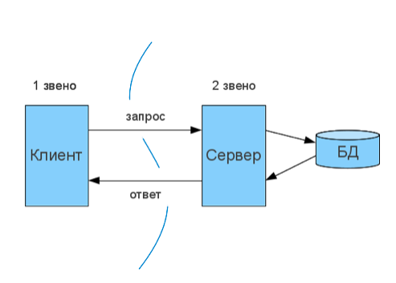

Рисунок 2.1 – Структура схемы автоматизированной системы

Пользователь взаимодействует с базой данных с помощью интерфейса. Он выполняет определенные действия такие как добавление данных на формах, нажатие кнопок, выбор определенных деталей и так далее. Интерфейс обрабатывает все действия пользователя и отправляет запрос на сервер определенны запрос. Сервер обращается к базе данных с помощью языка SQL. Получив ответ от базы данных в виде выборке определенных записей из таблиц и отправляет пользователю ответ, который отображается пользователю с помощью интерфейса.

# 3 Анализ текущего состояния системы управления жизненным циклом изделия

# 3.1 Описание процесса производства

Жизненный цикл изделия на производстве представляет собой последовательность этапов, которые проходит изделие от момента идеи до его вывода из эксплуатации. Определение идентификации основных этапов жизненного цикла изделия на производстве является важной задачей для эффективного планирования и управления процессами производства. В данном реферате будут рассмотрены основные этапы жизненного цикла изделия на производстве.

1. Исследование и разработка:

Первый этап жизненного цикла изделия на производстве - исследование и разработка. На этом этапе проводятся исследования рынка и потребительских потребностей, определяются требования к изделию, проводится проектирование и создание прототипов. Важной задачей этого этапа является определение основных технических параметров изделия, его функциональных характеристик и конструктивных решений.

2. Проектирование:

На этапе проектирования осуществляется детальное проектирование изделия. Здесь определяются конструктивные решения, материалы, компоненты и технологии производства. Результатом этого этапа является разработка технической документации, включающей чертежи, спецификации и другие необходимые документы для производства.

3. Производство:

На этом этапе изделие фактически производится. Он включает в себя подготовку производства, закупку необходимого оборудования и материалов, монтаж, испытания и контроль качества. Важными аспектами этапа производства являются оптимизация процессов, управление сроками и затратами, а также обеспечение соответствия изделия требованиям качества.

4. Маркетинг и продажи:

После производства изделия наступает этап маркетинга и продаж. Здесь проводятся мероприятия по продвижению и рекламе изделия, определению ценовой политики и стратегии продаж. Основная цель этого этапа - привлечение потребителей и создание спроса на изделие.

5. Эксплуатация и обслуживание:

На этом этапе изделие передается потребителю и начинает использоваться в соответствии с его назначением. Предусматривается обслуживание и ремонт изделия, обеспечение его надлежащего функционирования и продолжительного срока службы. Отзывы и обратная связь от потребителей также могут быть использованы для улучшения качества изделия и его дальнейшего развития.

6. Утилизация и вывод из эксплуатации:

После завершения срока службы изделие подлежит утилизации или выводу из эксплуатации. Здесь проводятся действия по утилизации отработанных изделий, их переработке или безопасному удалению. В случае возможности ремонта или восстановления изделия, может быть применен процесс рециклинга.

Идентификация основных этапов жизненного цикла изделия на производстве позволяет эффективно планировать и управлять процессами производства, а также обеспечивать высокое качество и длительный срок службы изделия. Понимание каждого этапа и его взаимосвязи помогает компаниям достичь успеха в разработке и производстве продукции.

В жизненном цикле изделия на производстве существует ряд ключевых ролей и ответственностей, которые играют важную роль в успешной разработке, производстве и эксплуатации продукта. Эти роли охватывают различные аспекты, начиная от исследования и разработки до маркетинга и обслуживания. В данном реферате мы рассмотрим определение некоторых ключевых ролей и ответственностей в жизненном цикле изделия на производстве.

1. Исследование и разработка:

В этом этапе основными ролями являются:

* Исследователь: отвечает за проведение маркетинговых исследований, изучение потребностей рынка, анализ конкурентов и определение требований к продукту.
* Инженер-разработчик: отвечает за разработку технических решений, создание прототипов, проведение испытаний и оптимизацию проектирования изделия.

2. Производство:

На этапе производства ключевыми ролями являются:

* Производственный инженер: отвечает за планирование и организацию процесса производства, выбор оборудования и технологий, контроль качества и соблюдение сроков производства.
* Руководитель производства: отвечает за общее управление производством, ресурсное планирование, оптимизацию производственных процессов и обеспечение эффективности производства.

3. Маркетинг и продажи:

На этапе маркетинга и продаж ключевые роли включают:

* Маркетинговый менеджер: отвечает за разработку маркетинговой стратегии, позиционирование продукта на рынке, определение ценовой политики и проведение маркетинговых кампаний.
* Продажный менеджер: отвечает за управление продажами, поиск клиентов, установление контактов, проведение переговоров и заключение сделок.

4. Эксплуатация и обслуживание:

На этапе эксплуатации и обслуживания ключевыми ролями являются:

* Сервисный инженер: отвечает за обеспечение технической поддержки, установку и настройку изделия у клиентов, а также проведение ремонтных работ и обслуживание продукта.
* Клиентский менеджер: отвечает за поддержку клиентов, обработку запросов, решение проблем и обеспечение высокого уровня удовлетворенности клиентов.

Определение ключевых ролей и ответственностей в жизненном цикле изделия позволяет четко распределить обязанности между участниками процесса и обеспечить эффективную работу в каждом этапе производства. Каждая роль имеет свои уникальные задачи и цели, но вместе они образуют целостную команду, способную достичь успеха в создании и эксплуатации качественного и конкурентоспособного изделия.

# 3.2 Анализ существующих проблем и недостатков

Управление жизненным циклом изделия является сложным и многогранным процессом, который включает в себя множество этапов, от идеи до вывода изделия из эксплуатации. В процессе управления могут возникать различные проблемы, которые могут затруднить успешное разработку, производство и эксплуатацию изделия.

1. Недостаточная исследовательская работа:

Одной из основных проблем является недостаточная исследовательская работа на начальном этапе жизненного цикла изделия. Отсутствие детального изучения рынка, потребностей клиентов, требований и конкурентной обстановки может привести к неправильной постановке задачи разработки и созданию изделия, которое не будет соответствовать рыночным требованиям.

2. Недостаточное управление качеством:

Проблемы с управлением качеством могут серьезно повлиять на успех изделия. Недостаточное внимание к контролю качества на всех этапах производства может привести к появлению дефектов, неполадок и недостаточной надежности изделия, что в конечном итоге отразится на репутации компании и удовлетворенности клиентов.

3. Проблемы с управлением рисками:

В жизненном цикле изделия существуют различные риски, которые могут возникнуть на разных этапах. Неправильное и неэффективное управление рисками может привести к задержкам в разработке и производстве, увеличению затрат, недостаточному качеству и недовольству клиентов. Риски могут быть связаны с техническими, финансовыми, временными или организационными аспектами проекта.

4. Неправильное планирование и управление ресурсами:

Проблемы с планированием и управлением ресурсами могут привести к неэффективному использованию времени, трудовых ресурсов, материалов и оборудования. Недостаточное планирование может вызвать перерасход бюджета, проблемы с сроками и качеством производства, а также недовольство клиентов.

5. Отсутствие коммуникации и сотрудничества между отделами:

Недостаточная коммуникация и сотрудничество между различными отделами компании может привести к несогласованности и конфликтам в процессе управления жизненным циклом изделия. Отсутствие взаимодействия между разработкой, производством, маркетингом и обслуживанием может привести к неправильной передаче информации, ошибкам и недоразумениям, что отразится на качестве и успехе изделия.

Выявление и осознание этих проблем позволяет предпринять меры для их решения и улучшения управления жизненным циклом изделия. Это может включать в себя внедрение эффективных систем управления качеством, управления рисками и планирования ресурсов, а также улучшение коммуникации и сотрудничества между отделами.

# 3.3 Определение требований к системе управления жизненным циклом изделия

Выявление основных потребностей и целей системы управления жизненным циклом изделия является важным этапом процесса разработки и реализации управленческой системы. Ниже перечислены основные потребности и цели, которые могут быть учтены при выявлении и формулировании системы управления жизненным циклом изделия:

1. Эффективность:

Одной из главных потребностей является обеспечение эффективности всего процесса управления жизненным циклом изделия. Это включает оптимизацию использования ресурсов, снижение затрат, повышение производительности, сокращение времени разработки и выпуска на рынок.

2. Качество:

Важной потребностью является обеспечение высокого качества изделия на всех этапах его жизненного цикла. Это включает разработку и внедрение системы контроля качества, проведение тестирования и проверки, обеспечение соответствия требованиям клиентов и стандартам качества.

3. Гибкость и адаптивность:

Управление жизненным циклом изделия должно быть гибким и адаптивным к изменениям внешних условий и требований. Потребность в гибкости включает способность быстро реагировать на изменения, внедрять новые технологии и методы, а также адаптироваться к меняющимся потребностям клиентов.

4. Соответствие требованиям и нормативам:

Управление жизненным циклом изделия должно обеспечивать соответствие требованиям и нормативам, как внутренним, так и внешним. Это включает соблюдение законодательства, стандартов безопасности, экологических требований и других регуляторных норм.

5. Управление рисками:

Система управления жизненным циклом изделия должна эффективно управлять рисками, связанными с различными этапами и аспектами процесса. Это включает идентификацию, оценку и управление рисками, связанными с техническими, финансовыми, временными и другими факторами.

6. Удовлетворение клиентов:

Одной из главных целей системы управления жизненным циклом изделия является удовлетворение потребностей и ожиданий клиентов. Это включает обеспечение высокого уровня качества, надежности и функциональности изделия, а также обеспечение удовлетворения клиентов в процессе обслуживания и послепродажного обслуживания.

Выявление этих потребностей и целей позволяет разработать систему управления жизненным циклом изделия, которая будет эффективно соответствовать требованиям и достигать поставленных целей.

# 4 Реализация программного обеспечения

# 4.1 Выбор и обоснование средств реализации программного обеспечения

При выборе средств реализации для разработки приложения необходимо учитывать ряд факторов, включая требования проекта, доступные ресурсы и опыт команды разработчиков. Важно выбрать средства, которые обеспечат эффективную и надежную реализацию приложения, а также будут соответствовать целям проекта.

Одним из ключевых средств реализации приложения является язык программирования. При выборе языка следует учитывать его совместимость с требуемой функциональностью и доступность инструментов разработки.

Для хранения данных в приложении можно выбрать базу данных. Здесь важно учитывать требования к производительности, масштабируемости и надежности, а также возможность обеспечения необходимой безопасности данных.

Для системы управления жизненным циклом изделия были выбраны: Microsoft Visual Studio (с использованием языка С#) и фреймворка WinForms, а также SQLite для создания базы данных.

Visual Studio – это интегрированная среда разработки (IDE) от компании Microsoft, предназначенная для создания различных типов приложений, включая настольные, мобильные, веб-приложения и службы облачных вычислений. Эта мощная среда разработки обеспечивает широкий набор инструментов, ресурсов и функциональных возможностей для удобного и эффективного процесса создания программного обеспечения.

C# – это современный, объектно-ориентированный язык программирования, разработанный компанией Microsoft. Он был представлен в 2000 году и стал одним из основных языков разработки приложений на платформе .NET Framework.

Особенности и возможности языка C#:

1. Объектно-ориентированный подход:

C# полностью поддерживает объектно-ориентированное программирование, что означает, что программы строятся на основе объектов, которые взаимодействуют друг с другом через методы, свойства и события.

2. Сильная типизация:

C# является языком со строгой типизацией, что означает, что каждая переменная должна быть объявлена с определенным типом данных. Это помогает обнаруживать ошибки на этапе компиляции и обеспечивает безопасность типов во время выполнения.

3. Управляемый код:

Язык C# создан для разработки приложений, работающих в среде управляемого кода, такой как .NET Framework. Это означает, что C# программы компилируются в промежуточный язык (IL), который затем выполняется с помощью исполняющей среды CLR (Common Language Runtime).

4. Многопоточность:

C# предоставляет мощные инструменты для работы с многопоточностью. Это позволяет разрабатывать параллельные и асинхронные приложения, которые эффективно используют ресурсы процессора и обеспечивают отзывчивость интерфейса пользователя.

5. Богатый набор библиотек:

C# имеет обширный набор классов и библиотек в рамках .NET Framework, которые обеспечивают доступ к различным функциональным возможностям, таким как работа с базами данных, сетевое программирование, создание графических интерфейсов и многое другое.

6. Поддержка LINQ:

Language Integrated Query (LINQ) - это мощный инструмент, встроенный в C#, который позволяет выполнять запросы и манипулировать данными из различных источников, таких как базы данных, коллекции объектов или XML.

7. Переносимость кода:

Благодаря использованию платформы .NET, программы, написанные на C#, могут быть перенесены и выполнены на разных платформах, таких как Windows, macOS и Linux.

C# является одним из популярных языков программирования, который широко используется для создания различных типов приложений, включая десктопные, веб- и мобильные. Он обладает простым синтаксисом, понятным для разработчиков, и широким набором инструментов и библиотек, которые облегчают разработку.

C# является основным языком для разработки на платформе .NET. Это означает, что можно использовать мощные инструменты и библиотеки, предоставляемые .NET, для разработки своего приложения. .NET обеспечивает множество возможностей, включая работу с базами данных, сетевое взаимодействие, безопасность и многое другое.

Windows Forms (WinForms) - это технология разработки графического интерфейса пользователя (GUI) для приложений под платформу Windows. Она предоставляет набор классов, которые позволяют создавать оконные приложения с помощью элементов управления, таких как кнопки, текстовые поля, таблицы и другие.

В нем доступен интуитивный дизайнер форм, который позволяет создавать интерфейс приложения с помощью простого перетаскивания элементов. Кроме того, WinForms предлагает широкий выбор контролов и элементов управления, что значительно упрощает и ускоряет процесс разработки GUI-компонентов.

WinForms были введены вместе с платформой .NET Framework, и являются одним из способов создания графических интерфейсов для приложений на языках программирования C# и Visual Basic.NET. В основе WinForms лежит модель событийно-ориентированного программирования, где действия пользователя или изменения состояния элементов управления генерируют события, на которые можно реагировать кодом.

Основные черты WinForms:

1. Компонентно-ориентированный подход:

WinForms предоставляют множество предопределенных элементов управления (кнопки, текстовые поля, таблицы и т.д.), которые могут быть использованы для создания пользовательского интерфейса. Кроме того, можно создавать собственные пользовательские элементы управления, наследуясь от базовых классов.

2. Дизайнер форм:

В Visual Studio, основной интегрированной среде разработки для .NET, предоставляется визуальный дизайнер форм, который позволяет разработчикам создавать и настраивать пользовательский интерфейс через простое перетаскивание и настройку элементов управления.

3. Обработка событий:

WinForms основываются на модели событий, где элементы управления генерируют события в ответ на действия пользователя. Разработчик может привязывать обработчики событий к элементам управления и реагировать на них, выполняя определенные действия.

4. Гибкость размещения элементов управления:

Разработчик имеет возможность гибко располагать элементы управления на форме, используя различные компоновщики (Layout Managers) или устанавливая положение и размеры элементов вручную.

5. Многоязыковая поддержка:

Приложения, созданные с использованием WinForms, поддерживают различные языки, такие как английский, немецкий, французский, и т.д. Это позволяет локализовать приложения и адаптировать их под разные региональные настройки.

Использование C# и WinForms обеспечивает хорошую производительность приложения, особенно при работе с операционной системой Windows. Оптимизированная работа с памятью и быстрый доступ к системным ресурсам позволяют создавать отзывчивые и эффективные приложения.

SQLite является простым и легким в использовании инструментом. Он не требует настройки сервера или установки дополнительного программного обеспечения. База данных SQLite представляет собой один файл, который можно легко включить в ваше приложение.

Он предоставляет быстрый доступ к данным и хорошую скорость выполнения запросов, что особенно важно для приложений с высокой степенью взаимодействия с базой данных.

SQLite поддерживает полный набор функций SQL, включая операции SELECT, INSERT, UPDATE и DELETE. Он также поддерживает создание индексов, триггеров и представлений, что обеспечивает гибкость в проектировании и управлении данными.

В целом, SQLite является привлекательным выбором для приложений, требующих компактной, легкой в использовании и эффективной базы данных.

# 4.2 Описание таблиц базы данных

Проектируемая реляционная база данных содержит в себе 9 таблиц.

Первая таблица «Workers» содержит информацию о сотрудниках и имеет следующие поля:

* ID – идентификационный номер сотрудников, числовой тип;
* LastName – фамилия, символьный тип;
* FirstName – имя, символьный тип;
* MiddleName – отчество, символьный тип;
* PhoneNumber – номер телефона, символьный тип;
* JobTitle – должность, символьный тип;
* Department – отдел, символьный тип;
* Birthday – день рождения, символьный тип;
* DateOfEmployment – дата принятия на работу, символьный тип.

Вторая таблица «Details» содержит информацию о деталях и имеет следующие поля:

* ID – идентификационный номер детали, числовой тип;
* Name – название детали, символьный тип;
* Drawing – чертеж детали, бинарный тип;
* ProcessTechnology – технологический процесс, бинарный тип;
* Program – программа обработки, бинарный тип;
* Price – цена, символьный тип.

Третья таблица «Users» содержит информацию о пользователях, которые будут использовать программу и имеет следующие поля:

* ID – идентификационный номер пользователей, числовой тип;
* IdWorkers – идентификационный номер сотрудника, числовой тип;
* Login – логин, символьный тип;
* Password – пароль, символьный тип.

Четвертая таблица «Report» содержит информацию, которые сотрудники отправляют между собой и имеет следующие поля:

* ID – идентификационный номер данных, числовой тип;
* IdWorker – идентификационный номер сотрудника, числовой тип;
* SenderDepartment – отдел отправитель, символьный тип;
* RecipientDepartment – отдел получатель, символьный тип;
* Information – информация (какой либо текст), символьный тип;
* File – любой файл, бинарный тип;
* Date – дата, символьный тип;
* Time – время, символьный тип;
* FileType – поле для хранения типа отправляемого файла, символьный тип.

Пятая таблица «Orders» содержит информацию о заказах и имеет следующие поля:

* ID – идентификационный номер заказа, числовой тип;
* IdDetail – идентификационный номер детали, числовой тип;
* Quantity – количество, символьный тип;
* Customer – заказчик, числовой тип;
* Terms – сроки выполнения заказа, символьный тип;
* Status – статус выполнения заказа, символьный тип.

Шестая таблица «Invoice» содержит данные накладных и имеет следующие поля:

* ID – идентификационный номер накладной, числовой тип;
* IdDetail – идентификационный номер детали, числовой тип;
* IdWorker – идентификационный номер сотрудника, который сдал детали, числовой тип;
* SenderDepartment – отдел отправитель, символьный тип;
* RecipientDepartment – отдел получатель, символьный тип;
* Quantity – количество, числовой тип;
* Date – дата, символьный тип;
* Time – время, символьный тип;
* IdWorkerReciver – идентификационный номер сотрудника, который принял детали, числовой тип;
* Smena – смена, в которую передали детали, символьный тип.

Седьмая таблица «DevelopmentStatus» содержит данные об этапе, на котором находится деталь и имеет следующие поля:

* ID – идентификационный номер накладной, числовой тип;
* IdDetail – идентификационный номер детали, числовой тип;
* IdWorker – идентификационный номер сотрудника, числовой тип;
* Department – отдел, символьный тип;
* Quantity – количество, числовой тип;
* Status – этап разработки, символьный тип;
* Date – дата, символьный тип;
* Time – время, символьный тип.

Восьмая таблица «Archive» содержит информацию о том, какие действия производят в программе (добавил деталь, отредактировал, добавил накладную и т.п.) и содержит следующие поля:

* ID – идентификационный номер архивной записи, числовой тип;
* IdWorker – идентификационный номер сотрудника, числовой тип;
* Infa – поле для записи информации, символьный тип;
* Date – дата, символьный тип;
* Time – время, символьный тип.

Девятая таблица «ArchiveLogin» содержит информацию о том, когда пользователь зашел и вышел и содержит следующие поля:

* ID – идентификационный номер архивной записи, числовой тип;
* IdWorker – идентификационный номер сотрудника, числовой тип;
* Infa – поле для записи информации, символьный тип;
* Date – дата, символьный тип;
* Time – время, символьный тип.

# 4.3 Реализация отдельных функций

# 4.3.1 Добавление новых записей в базу данных

При нажатии на кнопку «Добавить сотрудника» на главной форме на странице «Сотрудники» открывается форма для добавления данных.

Код добавления записи в базу данных:

string lname = LastNameTextBox.Text;

string fname = FirstNameTextBox.Text;

string mname = MiddleNameTextBox.Text;

string jobTitle = JobTitleTextBox.Text;

string number = NumberTextBox.Text;

DateTime dt = DateTime.Now;

string dateEmp = dateTimePicker.Value.ToString("dd.MM.yyyy");

string birthday=BirtdayTimePicker.Value.ToString("dd.MM.yyyy");

SQLiteConnection sqliteConnection = new SQLiteConnection("Data Source= = BD.db");

sqliteConnection.Open();

SQLiteCommand cmd = new SQLiteCommand(sqliteConnection);

cmd.CommandText = "INSERT INTO Workers(LastName,FirstName,MiddleName,PhoneNumber,JobTitle,Department,Birthday,DateOfEmployment) VALUES ('" + lname + "', '" + fname + "', '" + mname + "', '" + number + "', '" + jobTitle + "','" + DepartmentText + "', '" + birthday + "', '" + dateEmp + "')";

cmd.ExecuteNonQuery();

MessageBox.Show("Сотрудник добавлен");

cmd.Dispose();

Также при добавлении данных производится проверка того верно ли пользователь ввел данные и не забыл ли он что-то заполнить.

Код проверки вводимых данных:

if (lname.Any(c => char.IsNumber(c)))

{

MessageBox.Show("Введите корректное значение фамилии", "Error");

}

else if (fname.Any(c => char.IsNumber(c)))

{

MessageBox.Show("Введите корректное значение имени", "Error");

}

else if (mname.Any(c => char.IsNumber(c)))

{

MessageBox.Show("Введите кореектное значение отчества", "Error");

}

else if (jobTitle.Any(c => char.IsNumber(c)))

{

MessageBox.Show("Введите корректное значение должности", "Error");

}

else if (number.Any(c => char.IsLetter(c)))

{

MessageBox.Show("Введите кореектное значение номера телефона", "Error");

}

else if (DepartmentComboBox.SelectedIndex == -1)

{

MessageBox.Show("Вы не выбрали отдел", "Error");

}

else if (DateTime.Parse(birthday).Year < dt.Year-16 && DateTime.Parse(birthday).Month>dt.Month && DateTime.Parse(birthday).Day>dt.Day)

{

MessageBox.Show("Введите кореектное значение дня рождения", "Error");

}

При добавлении некоторых данных возникает потребность в заполнении выпадающего списка данными из БД.

Код заполнения выпадающего списка:

SQLiteConnection sqliteConnection = new SQLiteConnection("Data Source = BD.db");

sqliteConnection.Open();

DataTable table = new DataTable();

adapter = new SQLiteDataAdapter("Select LastName from Workers", sqliteConnection);

adapter.Fill(table);

for (int i = 0; i < table1.Rows.Count; i++)

{

lastname.Add(table1.Rows[i].ItemArray[0].ToString());

}

adapter.Dispose();

DataTable table2 = new DataTable();

adapter = new SQLiteDataAdapter("Select FirstName from Workers", sqliteConnection);

adapter.Fill(table2);

for (int i = 0; i < table2.Rows.Count; i++)

{

lastname[i] = lastname[i] + " " + table2.Rows[i].ItemArray[0].ToString();

}

adapter.Dispose();

for (int i = 0; i < table2.Rows.Count; i++)

{

WorkersComboBox.Items.Add(lastname[i]);

ReciverСomboBox.Items.Add(lastname[i]);

}

sqliteConnection.Close();

# 4.3.2 Поиск записей в базе данных

В базе данных должен производиться поиск информации по разным критериям.

Код поиска информации по отделу:

SQLiteConnection sqliteConnection = new SQLiteConnection("Data Source = BD.db");

sqliteConnection.Open();

DataTable table1 = new DataTable();

SQLiteDataAdapter adapter = new SQLiteDataAdapter("SELECT Workers.Department FROM Report JOIN Workers ON Report.IdWorker = Workers.ID WHERE Report.IdWorker = '" + WorkerID + "'", sqliteConnection);

adapter.Fill(table1);

Department = table1.Rows[0].ItemArray[0].ToString();

adapter.Dispose();

sqliteConnection.Close();

SQLiteConnection sqliteConnection1 = new SQLiteConnection("Data Source = BD.db");

sqliteConnection1.Open();

DataTable table = new DataTable();

SQLiteDataAdapter adapter2 = new SQLiteDataAdapter("Select Report.ID as \"№\", Workers.LastName as \"Фамилия\"," +

"SenderDepartment as \"Отправитель\"," +

"RecipientDepartment as \"Получатель\"," +

"Information as \"Информация\"," +

"Date as \"Дата\"," +

"Time as \"Время\" from Report " +

"join Workers on Report.IdWorker = Workers.ID where RecipientDepartment = \"" + Department + "\"", sqliteConnection);

adapter2.Fill(table);

adapter2.Dispose();

ReportGridView.DataSource = table;

sqliteConnection1.Close();

Код поиска информации по названию детали:

SQLiteConnection sqliteConnection = new SQLiteConnection("Data Source = BD.db");

sqliteConnection.Open();

DataTable table = new DataTable();

SQLiteDataAdapter adapter = new SQLiteDataAdapter("Select Invoice.ID as \"Номер\"," +

"Details.Name as \"Деталь\", " +

"SenderDepartment as \"Отправитель\"," +

"RecipientDepartment as \"Получатель\"," +

"Quantity as \"Количество\"," +

"Workers.LastName as \"Сдал Фамилия\", " +

"Workers.FirstName as \"Имя\",Date as \"Дата\"," +

"Time as \"Время\"," +

"Smena as \"Смена\" from Invoice " +

"join Details on Invoice.IdDetail = Details.ID " +

"join Workers on Invoice.IdWorker = Workers.ID where Details.Name = \"" + detailInvoice + "\"", sqliteConnection);

adapter.Fill(table);

adapter.Dispose();

InvoiceGridView.DataSource = table;

sqliteConnection.Close();

# 4.3.3 Удаление записей в базе данных

В базе данных производиться удаление записей по определенным критериям.

Код удаления записи о заказах из базы данных по названию детали:

DialogResult dialogResult = MessageBox.Show("Уверены, что хотите удалить эту запись?", "Заказ", MessageBoxButtons.YesNoCancel);

if (dialogResult == DialogResult.Yes)

{

string? ID = "", name;

DataGridViewSelectedRowCollection rows = OrderGridView.SelectedRows;

if (rows.Count > 0)

{

foreach (DataGridViewRow row in rows)

{

ID = row.Cells[0].Value.ToString();

Detail = row.Cells[1].Value.ToString();

}

SQLiteConnection sqliteConnection = new SQLiteConnection("Data Source = BD.db");

sqliteConnection.Open();

DataTable table = new DataTable();

SQLiteDataAdapter adapter = new SQLiteDataAdapter("Select Name from Details where Name = '" + Detail + "'", sqliteConnection);

adapter.Fill(table);

name = table.Rows[0].ItemArray[0].ToString();

mes = "Удалил данные о заказе для детали: " + name;

adapter.Dispose();

SQLiteCommand cmd = new SQLiteCommand(sqliteConnection)

{

CommandText = "DELETE FROM Orders WHERE ID =\"" + ID + "\""

};

cmd.ExecuteNonQuery();

cmd.Dispose();

sqliteConnection.Close();

ArchievOrder();

MessageBox.Show("Запись удалена", "Заказ", MessageBoxButtons.OK);

}

else MessageBox.Show("Выберите заказ", "Error");

Код удаления записи о сотрудниках из базы данных по идентификационному номеру:

DialogResult dialogResult = MessageBox.Show("Уверены, что хотите удалить эту запись?", "Сотрудники", MessageBoxButtons.YesNoCancel);

if (dialogResult == DialogResult.Yes)

{

string? WorkerIndex = "";

DataGridViewSelectedRowCollection rows = WorkerGridView.SelectedRows;

if (rows.Count > 0)

{

foreach (DataGridViewRow row in rows)

{

WorkerIndex = row.Cells[0].Value.ToString();

}

SQLiteConnection sqliteConnection = new SQLiteConnection("Data Source = BD.db");

sqliteConnection.Open();

SQLiteCommand cmd = new SQLiteCommand(sqliteConnection)

{

CommandText = "DELETE FROM Workers WHERE ID =\"" + WorkerIndex + "\""

};

cmd.ExecuteNonQuery();

cmd.Dispose();

sqliteConnection.Close();

MessageBox.Show("Запись удалена", "Сотрудники", MessageBoxButtons.OK);

}

else MessageBox.Show("Выберите Сотрудника!", "Error");

}

# 4.3.4 Редактирование записей в базе данных

В базе данных производится редактирование записей по критерию идентификационный номер.

Код редактирования записей о накладных:

DateTime dt = DateTime.Now;

string DateInvoice = dt.ToShortDateString();

string TimeInvoice = dt.ToShortTimeString();

SQLiteConnection sqliteConnection = new SQLiteConnection("Data Source = BD.db");

sqliteConnection.Open();

string quantity = QuantityTextBox.Text;

SQLiteCommand cmd = new SQLiteCommand(sqliteConnection);

cmd.CommandText = "Update Invoice set IdDetail='" + DetailIndex + "',IdWorker='" + WorkerIndex + "',SenderDepartment='" + SenderText + "',RecipientDepartment='" + RecipientText + "',Quantity='" + quantity + "',Date='" + DateInvoice + "',Time='" + TimeInvoice + "',IdWorkerReciver='" + ReciverIndex + "',Smena='" + SmenaIndex + "' where Invoice.ID=" + IdInvoice+"";

cmd.ExecuteNonQuery();

MessageBox.Show("Накладная отредактирована");

cmd.Dispose();

sqliteConnection.Close();

Archive();

QuantityTextBox.Clear();

Код редактирования записей о сотрудниках:

SQLiteConnection sqliteConnection = new SQLiteConnection("Data Source = BD.db");

sqliteConnection.Open();

SQLiteCommand cmd = new SQLiteCommand(sqliteConnection);

cmd.CommandText = "Update Workers set LastName='" + lname + "',FirstName='" + fname + "'," +

"MiddleName='" + mname + "',PhoneNumber='" + number + "',JobTitle='" + jobTitle + "'," +

"Department='" + DepartmentText + "',Birthday='" + birthday + "',DateOfEmployment='" + dateEmp + "' where ID='" + ID + "'";

cmd.ExecuteNonQuery();

MessageBox.Show("Данные о сотруднике отредактированы");

cmd.Dispose();

sqliteConnection.Close();

# 4.3.5 Печать накладной

В приложении есть возможность напечатать внутреннюю накладную. Код представлен ниже:

string ReciveLname, ReciveFname;

using var rs = File.OpenRead("Накладная.docx");

var generateFile = "output.docx";

string FullSender, FullReciver;

using var doc = new XWPFDocument(rs);

XWPFTable table = doc.Tables[0];

int numberOfTableRows = table.Rows.Count - 1;

DataGridViewSelectedRowCollection rows = InvoiceGridView.SelectedRows;

if (rows.Count > 0)

{

foreach (DataGridViewRow row in rows)

{

IdInvoice = row.Cells[0].Value.ToString();

IdDetail = row.Cells[1].Value.ToString();

senders = row.Cells[2].Value.ToString();

recipient = row.Cells[3].Value.ToString();

quantity = row.Cells[4].Value.ToString();

Lname = row.Cells[5].Value.ToString();

Fname = row.Cells[6].Value.ToString();

Date = row.Cells[7].Value.ToString();

Smena = row.Cells[9].Value.ToString();

SQLiteConnection sqliteConnection = new SQLiteConnection("Data Source = BD.db");

sqliteConnection.Open();

DataTable table1 = new DataTable();

SQLiteDataAdapter adapter = new SQLiteDataAdapter("Select Workers.LastName as \" \",Workers.FirstName as \" \" from Invoice join Workers on Invoice.IdWorkerReciver=Workers.ID where Invoice.ID=\"" + IdInvoice + "\"", sqliteConnection);

adapter.Fill(table1);

ReciveLname = table1.Rows[0].ItemArray[0].ToString();

ReciveFname = table1.Rows[0].ItemArray[1].ToString();

FullReciver = ReciveLname + " " + ReciveFname;

table1.Dispose();

sqliteConnection.Close();

table.Rows[numberOfTableRows].CloneRow();

numberOfTableRows++;

AddEntryInCellWithLefting(table.Rows[numberOfTableRows - 1].GetCell(0), Date);

AddEntryInCellWithLefting(table.Rows[numberOfTableRows - 1].GetCell(1), IdDetail);

AddEntryInCellWithLefting(table.Rows[numberOfTableRows - 1].GetCell(2), FullReciver);

AddEntryInCellWithLefting(table.Rows[numberOfTableRows - 1].GetCell(3), quantity);

AddEntryInCellWithLefting(table.Rows[numberOfTableRows - 1].GetCell(5), recipient);

AddEntryInCellWithLefting(table.Rows[numberOfTableRows - 1].GetCell(6), senders);

AddEntryInCellWithLefting(table.Rows[numberOfTableRows - 1].GetCell(7), Smena);

}

FullSender = Lname + " " + Fname;

foreach (var para in doc.Paragraphs)

{

if (para.ParagraphText.Contains("{number}"))

{

para.ReplaceText("{number}", IdInvoice);

}

if (para.ParagraphText.Contains("{workerSender}"))

{

para.ReplaceText("{workerSender}", FullSender);

}

}

using var ws = File.Create(generateFile);

doc.Write(ws);

var p = new Process();

p.StartInfo = new ProcessStartInfo("output.docx")

{

UseShellExecute = true

};

p.Start();

}

else MessageBox.Show("Выберите накладную!", "Error");

# 5 Инструкция к эксплуатации

При запуске приложения нужно пройти авторизацию введя логин и пароль (рисунок 5.1).

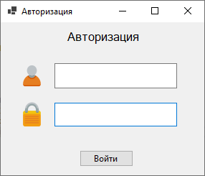

Рисунок 5.1 – Форма авторизации

Если пользователь ввел логин или пароль неправильно, то приложение выдаст ошибку (рисунок 5.2).

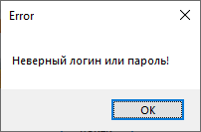

Рисунок 5.2 – Сообщение об ошибке

При верном вводе логина и пароля произойдет переход на главную форму (рисунок 5.3).

На странице «Детали» можно добавить, отредактировать, удалить и посмотреть подробную информацию о детали.

При нажатии кнопки «Добавить деталь» открывается форма добавления детали (рисунок 5.4).

Чтобы добавить, например, технологический процесс нажимаем кнопку «Выбрать» и открывается проводник для выбора документа (рисунок 5.5).

Чтобы просмотреть все файлы, которые прикреплены к детали нужно выделить необходимую деталь и нажать кнопку «Подробнее» (рисунок 5.6). После нажатия открывается форма для просмотра дополнительных данных (рисунок 5.7). При нажатии на кнопки открываются файлы в Word, Компас-3D и пр.

Для удаления записи о детали нужно выбрать строку с нужными данными и нажать кнопку «Удалить деталь».

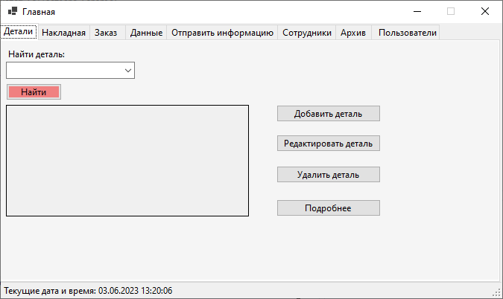

Рисунок 5.3 – Главная форма

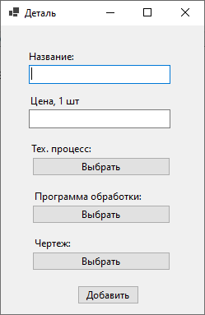

Рисунок 5.4 – Форма добавления

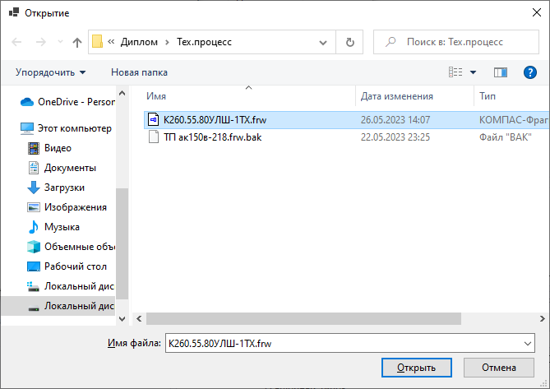

Рисунок 5.5 – Выбор файла с технологическим процессом

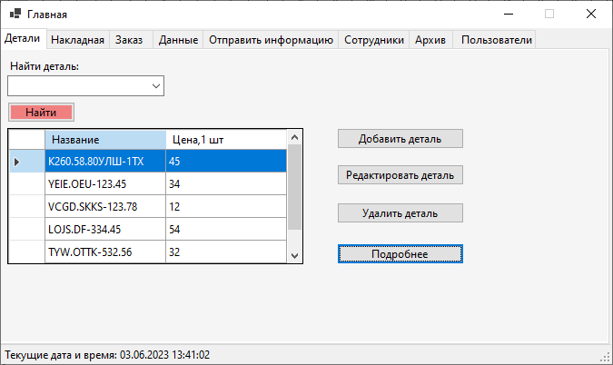

Рисунок 5.6 – Открытие подробной информации

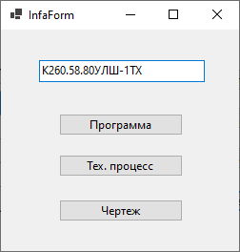

Рисунок 5.7 – Форма просмотра подробной информации

Для редактирования данных также нужно выбрать строку и нажать на кнопку «Редактировать деталь», при этом откроется форма добавления/редактирования (рисунок 5.8).

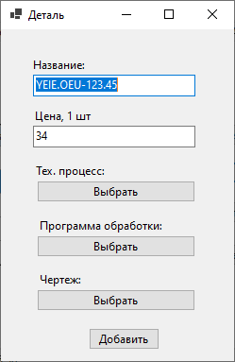

Рисунок 5.8 – Редактирование детали

Если нажать кнопку «Найти» не выбрав определенную деталь, то в таблицу будут выведены данные о всех деталях. Если выбрать из списка деталь, то данные будут выведены об определенной детали.

На рисунке 5.9 представлена страница «Накладная».

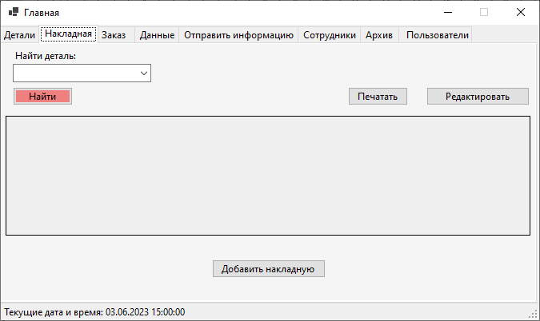

Рисунок 5.9 – Страница «Накладная»

При добавлении накладной из выпадающего списка нужно выбрать определенные данные. На рисунках 5.10 – 5.12 представлены несколько таких списков.

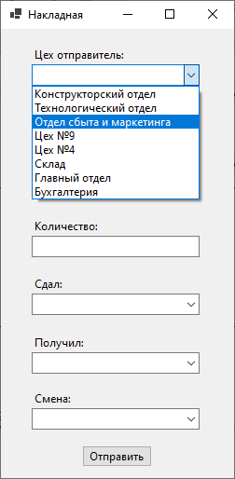

Рисунок 5.10 – Выбор цеха отправителя

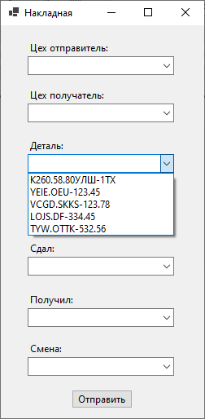

Рисунок 5.11 – Выбор детали

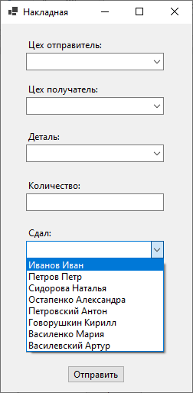

Рисунок 5.12 – Выбор сотрудника

Форма добавления накладной представлена на рисунке 5.13.

Накладные можно добавлять, редактировать, а также печатать.

Чтобы напечатать накладную нужно выбрать нужные строки (одну или несколько) и нажать кнопку печатать. При нажатии кнопки «Печатать» формируется таблица и открывается Word. Чтобы выделить несколько строк нужно зажать клавишу Ctrl и по очереди выбирать строки. Пример выбора накладных представлен на рисунке 5.14. На рисунке 5.16 представлена таблица, которая формируется в Word. Если не выбрана ни одна накладная, то будет выдана ошибка (рисунок 5.15).

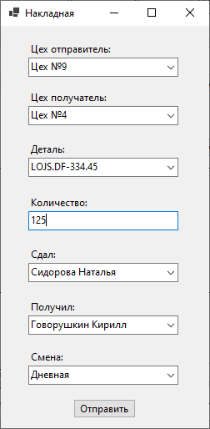

Рисунок 5.13 – Форма добавления накладной

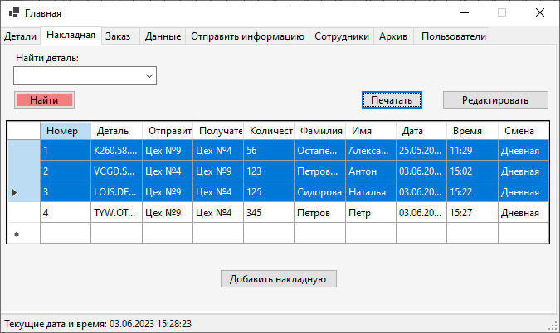

Рисунок 5.14 – Печать накладной

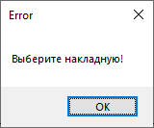

Рисунок 5.15 – Ошибка

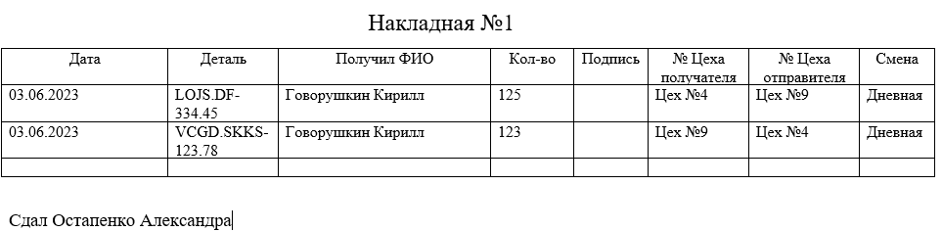

Рисунок 5.16 – Пример накладной

Редактирование накладной представлено на рисунке 5.17.

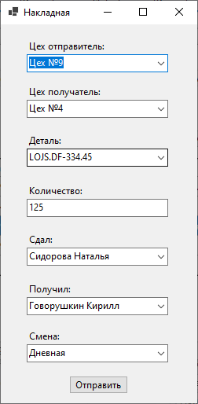

Рисунок 5.17 – Редактирование детали

На рисунке 5.18 представлена страница «Заказ».

Заказ можно добавить, отредактировать и удалить.

Форма добавления заказа представлена на рисунке 5.19.

Чтобы отредактировать заказ нужно выбрать строку и нажать кнопку «Редактировать». Если заказ не был выбран, то будет выведена ошибка (рисунок 5.20).

Чтобы удалить заказ нужно выделить строку и нажать кнопку «Удалить заказ».

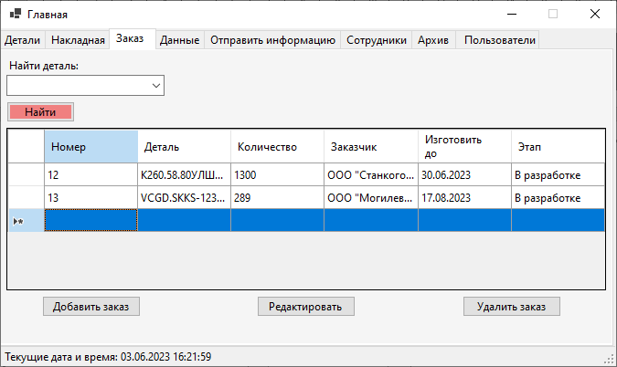

Рисунок 5.18 – Страница «Заказ»

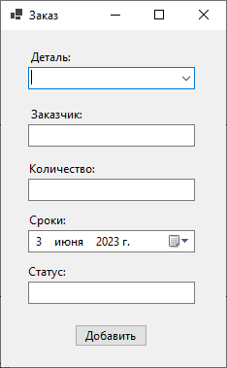

Рисунок 5.19 – Форма добавления «Заказа»

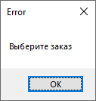

Рисунок 5.20 - Ошибка

На рисунке 5.21 представлена страница «Данные». На этой странице можно просмотреть и добавить данные о том, на каком этапе разработки сейчас находится деталь.

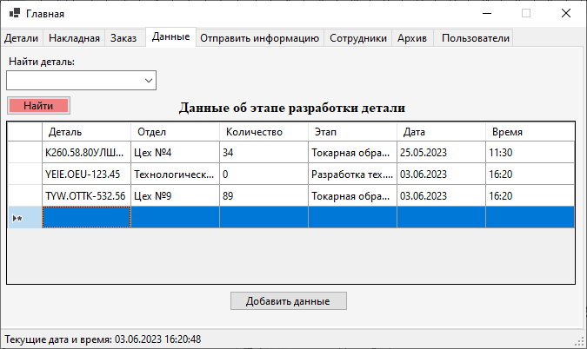

Рисунок 5.21 – Страница «Данные»

Форма добавления данных об этапе разработки представлена на рисунке 4.22.

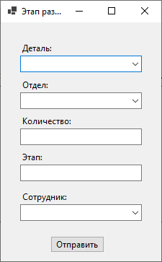

Рисунок 5.22 – Форма добавления данных

На рисунке 5.23 представлена страница «Отправить информацию». С помощью этой страницы сотрудники могут отправлять какую-либо информацию или файлы друг другу. Чтобы просмотреть какие файлы прикреплены к данной информации нужно нажать кнопку «Подробнее». При просмотре информации выводятся данные только для того отдела, которому они были отправлены. Отдел выбирается при авторизации пользователя в приложении.

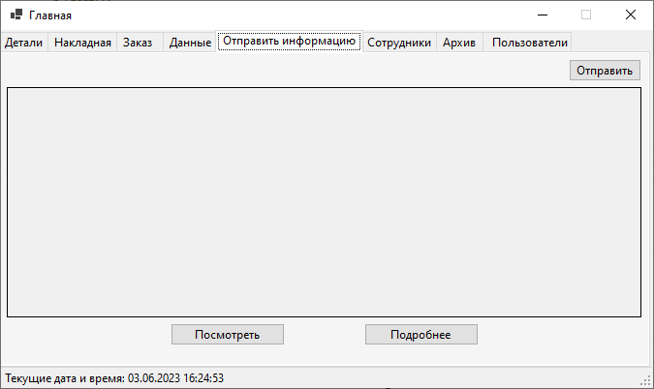

Рисунок 5.23 – Страница «Отправить информацию»

При нажатии кнопки «Отправить» открывается форма отправки информации (рисунок 5.24).

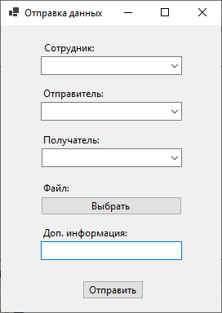

Рисунок 5.24 – Форма отправки информации

На рисунке 5.25 представлена страница «Сотрудники».

# 6 Организационно-экономическая часть

# 6.1 Жизненный цикл изделия

# 6.1.1 Понятие жизненного цикла изделия

Жизненный цикл изделия (англ. Product Lifecycle) — совокупность всех существенных этапов «жизни» продукции. Включает в себя фазы формирования концепции, дизайнерской задумки, конструкторской проработки, технологической подготовки производства, изготовления, эксплуатации, обслуживания, утилизации и т.п. [1].

Изделием в машиностроении называют предмет производства, подлежащий изготовлению на предприятии.

Систематический учет этапов жизненного цикла изделия помогает сократить затраты на доработку продукта и предотвратить возможные катастрофические ситуации, вызванные непредвиденными обстоятельствами. Это также позволяет рационально планировать процессы создания и обслуживания продукции.

Этап жизненного цикла продукции – это условно выделяемая его часть, которая характеризуется спецификой производимых на этом этапе работ и конечными результатами [2].

6.1.2 Структурная схема жизненного цикла продукции (изделия)

На рисунке 6.1.1 представлена схема жизненного цикла изделия.

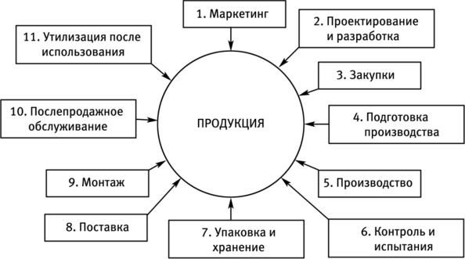

Рисунок 6.1.1 – Жизненный цикл изделия

Жизненный цикл продукции включает в себя:

* идея и маркетинг;
* проектирование и разработка технологических требований;
* разработка продукции;
* материально-техническое снабжение;
* подготовка и разработка производственных процессов;
* производство;
* контроль проведения испытаний;
* упаковка и хранение;
* реализация и распределение продукции;
* монтаж и эксплуатация;
* техническая помощь и обслуживание;
* утилизация продукции [2].

6.1.3 Этапы жизненного цикла изделия

Классификация этапов жизненного цикла ихделия:

1. На этапе проектирование и разработка технических требований.

Составляется общее описание конкурентоспособного изделия, в котором учитываются условия эксплуатации, показатели эксплуатационного качества, потребительские предпочтения относительно эргономических, эстетических и других характеристик продукции, а также требования к условиям поставки. Определяется приблизительный объем выпуска изделия (рыночная емкость) с целью ориентировочного планирования.

2. На этапе разработка продукции.

Исходя из требований, указанных в описании конкурентоспособного изделия, составляется техническое задание на его конструирование, а также осуществляется разработка конструкции самого изделия. В процессе разработки могут быть созданы различные варианты конструкций, проведены необходимые расчеты, изготовлены и проанализированы опытные образцы изделия.

Таким образом, на основе требований, изложенных в описании конкурентоспособного изделия, формулируется техническое задание для его конструирования, а затем происходит разработка самой конструкции изделия. В процессе разработки могут быть созданы различные варианты конструкций, проведены необходимые расчеты, а также изготовлены и исследованы опытные образцы для проверки и отработки.

Все данные, необходимые и достаточные для изготовления, контроля, приемки, поставки, эксплуатации и ремонта разрабатываемого изделия указывают в рабочей конструкторской документации (ГОСТ 2.103-2013 «Единая система конструкторской документации. Стадии разработки»). Порядок разработки, оформления и обращения конструкторской документации установлен комплексом государственных стандартов «Единой системы конструкторской документации» (ЕСКД).

Входные данные для проектирования должны включать:

* функциональные и эксплуатационные требования;
* требования нормативных и законодательных документов;

3. На этапе материально-технического обеспечения определяют будущие потребности производства в различных ресурсах. Под производственными ресурсами понимаются все средства производства, а также трудовые, природные, финансовые, материальные, энергетические и информационные ресурсы, которые участвуют в процессе производства. Проводится закупка необходимых ресурсов для организации запланированного выпуска разработанного изделия.

4. На этапе подготовки и разработки производственных процессов осуществляется технологическая подготовка производства (ТПП).

Под ТПП понимают совокупность мероприятий, обеспечивающих технологическую готовность производства (ГОСТ 14.004—83 «Технологическая подготовка производства. Термины и определения основных понятий»). Последняя определяется наличием на предприятии полных комплектов рабочей, конструкторской, технологической документации и средств технологического оснащения, необходимых для обеспечения заданного объема выпуска продукции с установленными технико-экономическими показателями.

Организацию и управление ТПП регламентируют государственные стандарты «Единой системы технологической подготовки производства» (ЕСТПП).

Производство означает организацию и выполнение процесса изготовления продукции. Основное производство относится к производству товарной продукции, предназначенной для реализации на рынке. Производство может быть классифицировано по различным критериям, таким как тип (единичное, серийное, массовое), вид (литейное, кузнечно-штамповочное, сварочное, механосборочное и др.), уровень автоматизации (неавтоматизированное, автоматизированное, автоматическое) и базовый принцип организации (непрерывно-поточное, переменно-поточное, не поточное).

Высшей формой развития производства, основанной на комбинации информационных технологий и технологий материального производства, является компьютеризированное интегрированное производство (Computer Integrated Manufacturing - CIM).

5. Производственно-технический цикл и технологическая подготовка производства.

Важнейшими этапами ЖЦИ, на которых в значительной мере формируется качество изделия, являются этапы ТПП и производства, которые принято объединять в производственно-технологический цикл (ПТЦ). Технологическим называют любое решение, принимаемое и реализующееся в ПТЦ, относящееся непосредственно к определению или изменению состояния предмета производства и направленное на обеспечение выпуска продукции. Технологические решения служат основой для разработки конструкторско-технологических мероприятий и соответствующей документации при ТПП, направляемых для исполнения и внедрения в производство.

Основными функциями ТПП на уровне предприятия являются:

* обеспечение технологичности конструкций изделий;
* выбор и подготовка заготовок;
* разработка ТП;
* проектирование средств технологического оснащения;
* контроль и управление ТП.

Входные данные для системы ТПП образуют: рабочая конструкторская документация на изделие и директивную заготовку, объем выпуска изделия, информационное обеспечение.

При использовании систем автоматизированного проектирования конструкций изделий (САПР К) информация об изделии и его элементах может импортироваться системой ТПП в наиболее удобных для применения формах. В частности, вместо сборочных чертежей и чертежей детали используют геометрическо - технологические модели изделия и его элементов, полученные в САПР. Например, твердотельные модели, разработанные с помощью графических пакетов программ (Компас, AutoCAD и т.п.)

Выходные данные системы ТПП представляют в виде технологических и конструкторских документов или изменений указанных документов. К основным выходным результатам ТПП относят:

* модели (чертежи) изделий (деталей, сборочных единиц), отработаных на технологичность;
* модель/чертеж заготовки (разработанная);
* типовой ТП изготовления заготовки;
* заказ на изготовление заготовки;
* ТП изготовления деталей и сборки;
* изменения конструкций деталей и сборочных единиц;
* заказ на приобретение (изготовление) средств технологического оснащения;
* конструкторскую документацию на средства технологического оснащения;
* изменения ТП изготовления деталей и сборки.

6. Технологические процессы изготовления деталей, заготовок (поковок) и сборки представляют:

* технологическая документация на разработанные ТП изготовления

деталей;

* управляющие программы для оборудования с ЧПУ и сопроводительная технологическая документации;
* технологическая документация на разработанные ТП сборки узлов и изделий.

7. Контроль проведения испытаний и обследований продукции включает в себя контроль, измерения, испытания (при необходимости), осуществляемые на всех этапах жизненного цикла продукции. Заключительным этапом проверки является приёмочный контроль, по результатам которого должно быть подтверждено соответствие готовой продукции установленным требованиям.

8. Упаковывание и хранение должны способствовать сохранению качества продукции в сферах производства и обращения (от отгрузки до получения конкретным потребителем), при погрузочно-разгрузочных работах, транспортировании, хранения на складах.

9. Распределение и реализация заключаются в закупке товаров оптовыми организациями с целью осуществления продажи магазинам и отпуск розничными организациями товаров покупателям. На этом этапе субъектом управления качеством становиться персонал организации сферы услуг.

10. На этапе установка и ввод в эксплуатацию к управлению подключается потребитель продукции. От того, насколько грамотно он использует (эксплуатирует) продукцию, будет зависеть срок её службы.

11. Послепродажная деятельность заключается в сборе информации о работе проданной продукции (информация от сервисных центров, сколько проданных изделий поступило в ремонт), отзывы покупателей.

12. Техническая помощь и обслуживание заключается в организации сети сервисного обслуживания продукции, обучение персонала сервисных центров, поставка запасных частей для ремонта.

13. На стадии утилизации необходимо предупредить вредное воздействие использованной продукции на окружающую природную среду.

С помощью жизненного цикла:

* определяют начало и конец проекта, а значит его продолжительность;
* формируется структура проекта и устанавливается состав работ проекта;
* приблизительно определяется динамика затрат и занятости персонала, привлекаемого к выполнению проекта;
* на основании структуры жизненного цикла устанавливаются основные этапы для обеспечения контроля и управления проектом.

Фаза проекта является структурным элементом его жизненного цикла. Завершение каждой фазы – это достижение определенных результатов проекта.

Жизненный цикл продукции (изделия) состоит из четырех фаз:

* на первой проводятся исследования и разработки по созданию нововведения-продукта. Заканчивается фаза передачей отработанной технической документации в производственные подразделения промышленных организаций.
* вторая включает технологическое освоение масштабного производства новой продукции. Первая и вторая фаза связаны со значительными рискоинвестициями, которые выделяются на возвратной основе. Последующий рост масштабов производства сопровождается снижением себестоимости продукции и ростом прибыли. Это дает возможность окупить инвестиции в первую и вторую фазы жизненного цикла продукции.
* третья характеризуется стабилизацией объемов производимой продукции.
* на четвертой происходит постепенное снижение объемов производства и продаж.

Каждая фаза жизненного цикла изделия состоит из ряда этапов, на которых идея трансформируются в новую технику, способную удовлетворить требования потребителей.

Первый этап:

* предпроизводственный – формирование изделия, его качества;
* закладывается технический уровень продукции, ее прогрессивность.

Второй этап:

* производство созданного изделия.

Третий этап:

* эксплуатация (для изделий длительного пользования) или потребление (для сырья, топлива и т.п.) заказчиком, использующим данную продукцию по назначению или как комплектующие изделия при производстве другой продукции.

Продолжительность жизненного цикла в каждый конкретный период научно-технического прогресса определяется физическим и моральным сроком старения техники независимо от сроков выполнения и организации работ по стадиям жизненного цикла и внутри них по этапам.

На предпроизводственных этапах осуществляется жесткий контроль сроков, чтобы избежать их растягивания во времени (иначе до стадии производства могут дойти устаревшие разработки [2].

Таким образом можно сделать вывод, что жизненный цикл изделия – это очень важное и широкое понятие, которое включает в себя множество стадий.

**6.2 Обоснование эффективности технических решений**

**6.2.1 Определение объёма программного средства**

Целью дипломного проектирования является разработка системы управления жизненным циклом изделия на предприятии (УЧ НПП «Технолит»).

Разработанная база данных позволит ускорить документооборот, отслеживать нахождение деталей на производстве, хранить большие объемы данных, среди которых можно легко найти необходимую информацию. Также к преимуществам этой системы можно отнести повышение скорости и качества работы сотрудников.

Разработка ПО предусматривает проведение всех стадий проектирования в соответствии с Постановлением Министерства труда и социальной защиты РБ №91 от 27.06.2007 г. «Об утверждении укрупненных норм затрат труда на разработку программного обеспечения».

Общий объем программного средства определяется на основе информации о функциях разрабатываемого программного обеспечения, исходя из количества и объема функций по формуле:

|  |  |
| --- | --- |
| $$V_{О}=\sum_{i=1}^{n}{V_{i}},$$ | (6.1) |

где n − общее число функций,

$V_{i}$ − объем i-ой функции ПО (количество строк исходного кода (LOC).

С учетом условий разработки общий объем программного обеспечения уточняется в организации и определяется уточненный объем ПО по формуле:

|  |  |
| --- | --- |
| $$V_{y}=\sum_{i=1}^{n}{V_{yi},}$$ | (6.2) |

где $V_{yi}$ − уточненный объем i-й функции ПО (LОС).

Определение общего объема программного обеспечения в соответствии с содержанием функций представлено в таблице 5.1.

Таблица 5.1 – Перечень и объём функций программного средства

|  |  |  |  |
| --- | --- | --- | --- |
| № функции | Наименование (содержание) функции | Объём функции строк исходного кода (LOC) | |
| по каталогу Vi | Уточнен-ный Vyi |
| 1 | 2 | 3 | 4 |
| Ввод, анализ входной информации, генерация кодов и процессор входного языка | | | |
| 101 | Организация ввода информации | 150 | 219 |
| 102 | Контроль, предварительная обработка и ввод информации | 550 | 613 |
| Формирование, введение и обслуживание баз данных | | | |
| 206 | Манипулирование данными | 9550 | 585 |
| 207 | Организация поиска и поиск в базе данных | 5480 | 338 |
| 209 | Загрузки базы данных | 2780 | 305 |
| Управление ПО, компонентами ПО и внешними устройствами | | | |
| 506 | Обработка ошибочных и сбойных ситуаций | 1720 | 50 |
| Формирование и обработка файлов | | | |
| 703 | Формирование файла | 460 | 70 |
| Итого: | | 20690 | 2180 |

Расчет общего объёма программного средства:

V0 = 150 + 550 + 9550 + 5480 + 2780 + 1720 + 460 = 20690 LOC.

Расчёт уточненного объёма программного средства:

Vу = 219 + 613 + 585 + 338 + 305 + 50 + 70 = 2180 LOC.

В связи с использованием более совершенных средств автоматизации объемы функций были уменьшены и уточненный объем программного средства составил 2180 LОС вместо 20690 LОС.

**6.2.2 Расчёт нормативной трудоёмкости**

Уточненный объем программного средства составляет 2180 LOC.

Всё программное обеспечение в зависимости от характеристик подразделяется на три категории сложности. Данное ПО относится к типу ПО функционального назначения и предназначено для повышения производительности труда пользователей, относится к 3-ей категории сложности (Приложение 2 Постановления Министерства труда и социальной защиты РБ №91 от 27.06.2007 г. «Об утверждении укрупненных норм затрат труда на разработку программного обеспечения»).

Согласно уточненного объема программного средства и категории сложности нормативная трудоемкость разработки ПО (Тн) составляет 100 чел./дн. (Приложение 3).

Дополнительный коэффициент сложности выбирается для ПО, обеспечивающего хранение, ведение и поиск в данных в сложных структурах, и принимается равным Кс=1,07 (Приложение 4).

По степени новизны ПО относится к группе «В» с коэффициентом

Кн = 0,63 и являющееся развитием определенного параметрического ряда ПО (Приложение 5).

ПО разрабатывается для всех современных девайсов, охватывает реализуемые функции стандартными модулями от 60% и выше, поэтому коэффициент использования типовых программ принимается равным 0,55 (Кт = 0,55) (Приложение 6).

Новизне ПО категории «В» с применением CASE-технологий соответствует следующее распределение трудоемкости по стадиям:

dТЗ + dЭП + dТП = 0,50; dРП = 0,35; dВН = 0,15 (Приложение 8).

Общая трудоемкость разработки ПО (То) определяется суммированием нормативной (скорректированной) трудоемкости разработки ПО по стадиям разработки:

|  |  |
| --- | --- |
| $$T_{О}=\sum_{i=1}^{n}{T_{yi}},$$ | (6.3) |

где $T_{yi}$– нормативная (скорректированная) трудоемкость разработки ПО на *i-*й стадии (человеко-дней),

*n –* количество стадий разработки.

Нормативная трудоемкость разработки ПО рассчитывается по формуле:

|  |  |
| --- | --- |
| $T_{yi}=Т_{н}⋅K_{c}⋅K_{т}⋅K_{н}$, | (6.4) |

где $d_{i}$- коэффициент удельного веса трудоемкости *i-*й стадии разработки ПО,

*Тн* – нормативная трудоемкость, норма-час;

$K_{c}$– коэффициент сложности ПО,

$K_{т}$– коэффициент, учитывающий степень использования стандартных модулей,

$K_{н}$– коэффициент, учитывающий новизну ПО.

Распределение нормативной трудоемкости ПО определяется по формуле:

$T_{нi}=Т_{н}d$,

где Тн - нормативная трудоемкость разработки ПО.

$T_{н_{ТЗ+ЭП+ТП}}=1000,5=50$ чел/дн.

$T_{ТЗ+ЭП+ТП}=1,070,630,5550=18,54$ чел/дн.

$T_{о}=15,9+12,9+5,56=37$ чел/дн.

Общий расчет показателей представлен в таблице 6.2.

Таблица 6.2 – Расчёт общей трудоёмкости и сроков разработки ПО с учётом стадий

|  |  |  |  |  |
| --- | --- | --- | --- | --- |
| Показатели | Стадии | | | Итого |
| ТЗ + ЭП + ТП | РП | ВН |
| 1 | 2 | 3 | 4 | 5 |
| 1. Коэффициент удельных весов трудоёмкости стадии разработки ПО (d) | 0,5 | 0,35 | 0,15 | 1 |
| 2. Распределение нормативной трудоемкости ПО (Тн) по стадиям, чел/дн | 50 | 35 | 15 | 100 |
| 3. Коэффициент сложности ПО (Кс) | 1,07 | 1,07 | 1,07 | - |
| 4. Коэффициент, учитывающий использование стандартных модулей (Кт) | - | 0,55 | - | - |
| 5. Коэффициент, учитывающий новизну ПО (Кн) | 0,63 | 0,63 | 0,63 | - |
| 6. Общая трудоёмкость ПО (То), чел/дн | 18,54 | 12,9 | 5,56 | 37 |
| 7. Численность исполнителей, чел (Чи) | 1 | 1 | 1 | 1 |
| 8. Сроки разработки, лет | 0,05 | 0,035 | 0,015 | 0,1 |

Таким образом, согласно данным из приведённой выше таблицы, общая трудоёмкость ПО составит 37 чел./дн, а сроки разработки – 0,1 года.

**6.2.3 Расчёт плановой себестоимости ПО**

Материалы и комплектующие

В статье «Материалы и комплектующие» (М) отражаются затраты на материалы и принадлежности: носители, бумагу, красящие ленты и другие. Затраты определяются по действующим отпускным ценам путём перемножения количества материалов и цены за единицу.

|  |  |
| --- | --- |
| $$M=\sum_{i=1}^{n}{K_{i}⋅C_{i}},$$ | (6.5) |

где *Ki* – количество i-го материала,

*Ci* – стоимость единицы i-го материала, р;

*n* – количество разновидностей материалов.

Расчёты затрат на материалы и принадлежности приведены в таблице 6.3.

Таблица 6.3 – Расчёт затрат на материалы, необходимые для разработки ПО

|  |  |  |  |  |
| --- | --- | --- | --- | --- |
| № п/п | Наименование материалов | Количество, шт | Цена за единицу, р. | Сумма, р. |
| 1 | Бумага А4 | 350 | 0,032 | 11,20 |
| 2 | Бумага А1 | 8 | 0,96 | 6,72 |
| 3 | Тонер для принтера | 0,1 | 40 | 4 |
| Итого: | | | | 21,92 |

База данных была разработана с помощью инструмента для визуального проектирования баз данных DB Browser for SQLite, который предоставляется без лицензии и имеет открытый доступ в сети Интернет.

Для разработки программы была использована среда разработки Visual Studio Community, которая компанией Microsoft предоставляется бесплатно для студентов, участников создания открытого исходного кода и отдельных пользователей.

Таким образом, затраты на материалы, необходимые для разработки программного обеспечения составляют 21,92 р.

Электроэнергия

В статье «Электроэнергия» (Э) отражаются затраты на электроэнергию, которые находятся исходя из продолжительности периода разработки изделия, количества кВт⋅ч, затраченных на его проектирование и тарифа за 1 кВт⋅ч по следующей формуле:

|  |  |
| --- | --- |
| $${\text{Э = К}}_{\text{э}}{ \text{⋅}\text{ Т}}_{\text{э}} \text{⋅}\text{ Д},$$ | (6.6) |

где *Kэ* – стоимость 1 кВт⋅ч,

*Тэ* – количество затраченных на проектирование кВт⋅ч,

Д – количество дней работы техники, дн.

Базовый тариф для прочих потребителей с 01.01.2023 г. составляет 0,43912 руб. за 1 кВт⋅ч (согласно приказа Министерства антимонопольного регулирования и торговли Республики Беларусь от 08.02.2023 №34).

Потребление электричества ноутбуком в смешанном режиме работы процессора составит приблизительно 45 Вт⋅ч или 0,045кВт⋅ч. Теперь умножаем полученное значение на время работы. Компьютер включен и работает по 8 часов в день. Соответственно 0,045⋅8=0,36 кВт⋅ч. Умножив ежедневные энергозатраты на количество дней, необходимых для разработки проекта, и на стоимость 1 кВт⋅ч по государственным тарифам оплаты за потребленное электричество получим:

Э = 0,43912 ⋅ 0,36 ⋅ 40 = 6,32 р.

Основная заработная плата

Основная заработная плата – это вознаграждение за выполненную работу в соответствии с установленными нормами труда (нормы времени, выработки, обслуживания, должностные обязанности). Она устанавливается в виде тарифных ставок (окладов) и сдельных расценок для рабочих и должностных окладов – для служащих.

Статья «Основная заработная плата» (*Зосн*) рассчитывается по повременно-премиальной системе оплаты труда:

|  |  |
| --- | --- |
|  | (6.7) |

где *Tст1* – тарифная ставка 1-го разряда (согласно организации УЧ НПП «Технолит» на 01.01.2023 г. составляет 380,6 р.),

*Ктар* – тарифный коэффициент (выбирается из единой тарифной сетки в зависимости от категории работника и присваиваемого ему разряда),

*Кр* –количество рабочих дней, дн;

*Д* – число фактически отработанных дней, дн.

Штатное расписание – организационно-распорядительный документ, определяющий структуру, штатный состав и штатную численность организации в соответствии с её Уставом (Положением), содержит перечень структурных подразделений, наименование должностей, специальностей, профессий с указанием квалификации, сведения о количестве штатных единиц.

Выписка из штатного расписания УЧ НПП «Технолит» отображена в таблице 6.4.

Таблица 6.4 – Штатное расписание УЧ НПП «Технолит»

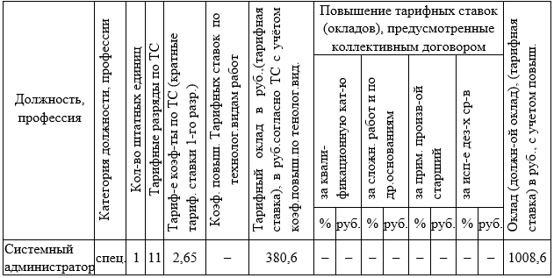

Следовательно,



Дополнительная заработная плата

Статья «Дополнительная заработная плата» (*Здоп*) включает выплаты, предусмотренные законодательством о труде (оплата отпусков, льготных часов, времени выполнения государственных обязанностей и других выплат, не связанных с основной деятельностью исполнителей, сверхурочные, внезапные работы и др.), и определяется по нормативу в процентах к основной заработной плате:

|  |  |
| --- | --- |
| $$З_{доп}=\frac{З_{осн}⋅Н_{доп}}{100},$$ | (6.8) |

где *Здоп* – дополнительная заработная плата исполнителей,

*Ндоп* – норматив дополнительной заработной платы (принимается в пределах 20% от основной заработной платы).



Отчисления от заработной платы

Уплата обязательных страховых взносов в ФСЗН производится коммерческими организациями единым платежом в размере 34% от фонда заработной платы и 1% из заработной платы работников:

|  |  |
| --- | --- |
| $$З_{сз}=\frac{(З_{осн}+З_{доп})⋅Н_{сз}}{100},$$ | (6.9) |

где *Зсз* – отчисления в Фонд социальной защиты населения,

*Нсз* – норматив отчислений.



Порядок и условия обязательного страхования от несчастных случаев на производстве и профессиональных заболеваний определены Указом Президента Республики Беларусь «О страховой деятельности» от 25 августа 2006г. №530 (с изм. и доп. от 14 апреля 2014г. №165):

|  |  |
| --- | --- |
| $$З_{нс}=\frac{(З_{осн}+З_{доп})⋅Н_{нс}}{100},$$ | (6.10) |

где *Знс* – отчисления на обязательное страхование от несчастных случаев на производстве и профессиональных заболеваний,

*Нсз* – норматив отчислений.



Амортизация основных средств и нематериальных активов

В статье «Амортизация основных средств и нематериальных активов» учитывается возмещение износа использованных в процессе проектирования средств труда. К основным средствам на данном этапе относится используемые электронные вычислительные машины и многофункциональные устройства, к нематериальным активам – программное обеспечение.

Существует три способа начисления амортизации согласно Инструкции о порядке начисления амортизации основных средств и нематериальных активов, утверждённой Постановлением Министерства экономики Республики Беларусь, Министерства финансов Республики Беларусь и Министерства архитектуры и строительства Республики Беларусь №37/18/6 от 27.02.2009 г.:

* линейный – в зависимости от полезного срока использования (пропорционально);
* нелинейный – метод суммы чисел лет и метод уменьшаемого остатка;
* производительный – в зависимости от объёма выпускаемой продукции (пропорционально).

Для расчёта амортизационных отчислений в дипломном проекте выбран линейный способ, который заключается в равномерном начислении амортизации.

Годовая норма амортизации – установленный размер амортизационных отчислений на полное восстановление, выраженное в %. Рассчитывается данный показатель по формуле:

|  |  |
| --- | --- |
| $$Н_{а}=\frac{1}{Т_{н}}⋅100\%,$$ | (6.11) |

где *На­* – норма амортизации, %;

*Тн* – нормативный срок службы, лет.

Годовая сумма амортизационных отчислений находится по формуле:

|  |  |
| --- | --- |
| $${АО}_{пер. ед.}=\frac{{АО}_{г}}{Ф_{э}}⋅Д,$$ | (6.12) |

где *АОпер.ед.* – амортизационные отчисления на единицу на период проведения, р.;

*Фэ* – эффективный фонд рабочего времени (находится как календарный фонд времени за вычетом выходных и праздничных дней, а также простоев, в 2023 г. составляет 252 дня), дн;

*Д* – количество дней, затраченных на разработку изделия, дн.

Примем годовую норму амортизации 20%.

Таблица 6.5 – Расчёт амортизации основных средств

|  |  |  |  |  |
| --- | --- | --- | --- | --- |
| Наименование  основных средств | Первоначальная стоимость, р. | Годовые амортизационные отчисления на единицу, р. | Период, дн. | Суммарные амортизационные отчисления на период проведения, р. |
| Ноутбук Ноутбук Asus VivoBook laptop X505ZA-X505ZA | 1170 | 234 | 40 | 23,20 |
| Принтер Samsung SCX-3400 | 461,99 | 92,398 | 1 | 0,37 |
| Всего | 1631,99 | 326,398 |  | 37,5 |

Примечание – Источник: каталог товаров компьютерного интернет-магазина ram.by.

Таким образом суммарные амортизационные отчисления составляют 37,5 р.

Расходы на специальное оборудование

Расходы на спецоборудование включает затраты средств на приобретение вспомогательных технических и программных средств специального назначения, необходимых для разработки конкретного ПО, включая расходы на их проектирование, изготовление, отладку, установку и эксплуатацию. Затраты по этой статье определяются в соответствии со сметой расходов, которая составляется перед разработкой ПО.

Данная статья включается в смету расходов на разработку ПО в том случае, когда приобретаются специальное оборудование или специальные программы, предназначенные для разработки и создания только данного ПО.

При разработке ПО не использовались вспомогательные технические и платные программные средства.

Накладные расходы

Накладные расходы (*Рн*) связаны с необходимостью содержания аппарата управления, вспомогательных хозяйств и опытных производств, а также с расходами на общехозяйственные нужды (канцелярские расходы, командировочные расходы, расходы на телефонную связь и др.). Данные расходы берутся в процентном соотношении от основной заработной платы:

|  |  |
| --- | --- |
| $$Р_{н}=\frac{З_{осн}⋅Н_{р}}{100},$$ | (6.13) |

где *Рн* – накладные расходы на разрабатываемое изделие,

*Нр* – норматив накладных расходов (10%).



Прочие прямые расходы

Статья «Прочие прямые расходы» (*Рп*) на конкретное программное обеспечение включает затраты: на оплату услуг связи, Интернета, транспортные расходы, канцтовары, приобретение и подготовку специальной научно-технической информации и специальной литературы.

Данные расходы не предусмотрены при разработке ПО.

Общая сумма расходов по смете (плановая себестоимость)

Общая сумма расходов по смете (плановая себестоимость) (С) на ПО рассчитывается по формуле:

|  |  |
| --- | --- |
| $$С=М+Э+З_{осн}+З_{доп}+З_{сз}+А+Р_{с}+Р_{н}+Р_{п}$$ | (6.14) |

С = 21,92+ 6,32+1921,14 + 384,23 + 806,88 + 13,83+37,5 + 192,11 = 3383,95 р.

Общая сумма расходов по смете (плановая себестоимость) ожидается равной 3383,95 руб. Сводка полученных результатов представлена в таблице 6.6.

Таблица 6.6 – Расчёт плановой себестоимости программного обеспечения

|  |  |
| --- | --- |
| Статья затрат | Затраты, р. |
| 1. Материалы и комплектующие *(М)* | 21,92 |
| 2. Электроэнергия *(Э)* | 6,32 |
| 3. Основная заработная плата исполнителей *(Зо)* | 1921,14 |
| 4. Дополнительная заработная плата исполнителей *(Зд)* | 384,23 |
| 5. Отчисления: в ФСЗН 34%;  от несчастных случаев 0,6% | 806,88 |
| 13,83 |
| 6. Амортизация *(А)* | 37,5 |
| 7. Расходы на спецоборудование *(Рс)* | – |
| 8. Накладные расходы *(Рн)* | 192,11 |
| 9. Прочие прямые расходы *(Рп)* | – |
| 10. Общая сумма расходов по смете (плановая себестоимость) *(С)* | 3383,95 |

Рисунок 6.2.1 – Диаграмма итоговых показателей

**6.2.4 Расчет показателей экономической эффективности ПО**

Эффективность – это отношение эффекта от внедрения автоматизированного рабочего места к затратам на его создание.

Эффект от использования программного продукта определяется скоростью обработки больших объемов информации, простотой освоения и эксплуатации персоналом различной квалификации. При этом изменяются условия труда работников, изменяется структура производственного персонала (меняется численность занятых на работах, требующих высшего или среднего специального образования; численность работников по разрядам работающих, подлежащих обучению, переобучению, повышению квалификации). В конечном счете, эффект выражается экономией материальных и трудовых ресурсов в стоимостном выражении за установленный период времени, обычно за год.

Расчет показателей экономической эффективности ПО для разработчика

У разработчика программного средства экономический эффект выступает в виде чистой прибыли, остающейся в распоряжении разработчика.

Для определения цены ПО необходимо рассчитать плановую прибыль. Прибыль рассчитывается по формуле:

|  |  |
| --- | --- |
| $$П=\frac{С_{п}⋅R}{100},$$ | (6.15) |

где П – плановая прибыль от реализации ПО, р;

Сп – плановая себестоимость, р;

R – норматив рентабельности (30%), %.



Рентабельность и прибыль ПО, определяется исходя из результатов анализа рыночных условий, переговоров с заказчиком и согласования с ним отпускной цены.

После расчета прибыли от реализации определяется прогнозируемая цена ПО без налогов.

|  |  |
| --- | --- |
|  | (6.16) |

где *ЦП* – прогнозируемая цена без налогов.



Отпускная цена (цена реализации) ПО включает налог на добавленную стоимость (в настоящее время НДС = 20%).

|  |  |
| --- | --- |
|  | (6.17) |

НДС рассчитывается по формуле:

|  |  |
| --- | --- |
|  | (6.18) |

где *ЦП* – прогнозируемая цена без налогов, р;

*НДС* – налог на добавленную стоимость, р.





Прибыль от реализации ПО за вычетом налога на прибыль является чистой прибылью, остается организации разработчику и представляет собой экономический эффект от создания нового программного продукта.

|  |  |
| --- | --- |
| $$П_{ч}=П⋅\left(1-\frac{Н_{п}}{100}\right) ,$$ | (6.19) |

где Нп – ставка налога на прибыль в настоящее время (Нп = 18%).



Сведём полученные данные в таблице 6.7.

Таблица 6.7 – Показатели экономической эффективности ПО

|  |  |
| --- | --- |
| Наименование статей затрат | Сумма, р. |
| 1.Полная себестоимость | 3383,95 |
| 2.Прибыль | 1015,18 |
| 3.Цена без НДС | 4399,14 |
| 4.НДС | 879,83 |
| 5.Отпускная цена | 5278,96 |
| 6.Чистая прибыль | 832,45 |

Для создания ПО необходим начальный капитал, который инвестирован и его количество рассчитывается исходя из плановой себестоимости, увеличенной по нормативу на 20% (с учётом затрат по проценту банка).

|  |  |
| --- | --- |
| $$К_{ин}=С⋅\left(1+\frac{20}{100}\right),$$ | (6.20) |

где Кин – количество инвестиций, р;

С – планируемая себестоимость, р.



Рентабельность инвестиций рассчитывается по формуле:

|  |  |
| --- | --- |
| $$Р=\frac{П_{ч}}{И}⋅100,$$ | (6.21) |

где Р – рентабельность инвестиций, %;

Пч – чистая прибыль в месяц, р;

И – объём инвестиций, р.



Срок окупаемости инвестиций рассчитывается по формуле:

|  |  |
| --- | --- |
| $$С_{окуп}=\frac{И}{П_{ч}⋅12},$$ | (6.22) |

где Сокуп – срок окупаемости инвестиций,

И – объем инвестиций,

Пч – чистая прибыль,



$С_{окуп}=\frac{1478,96}{299,49*12}=0,41 года=5 месяцев$ Таким образом, разработчик программного обеспечения может продать заказчику программное обеспечение по цене, равной 5278,96 руб., что покроет затраты, равные 3383,95 рубля и обеспечит прибыль за разработку проекта равную 832,45 рублей, все инвестиции окупятся в течении 5 месяцев.

Расчёт экономического эффекта от использования нового программного обеспечения для заказчика

Главный экономический эффект от внедрения средств автоматизации заключается в улучшении экономических и хозяйственных показателей работы предприятия, в первую очередь за счет повышения оперативности управления и снижения трудозатрат на реализацию процесса управления, то есть сокращения расходов на управление.

Снижение же трудозатрат возможно за счет автоматизации работы с документами, снижения затрат на поиск информации.

Рассчитаем возможную экономию затрат на заработную плату.

Экономия за счёт затрат на заработную плату за месяц рассчитывается по формуле:

|  |  |
| --- | --- |
| $$Э_{сн з/п}=\frac{{(Т}_{чб}-Т_{чн})⋅З_{см}⋅К}{8}$$ | (6.23) |

где *Эсн з/п* – сумма экономии за счёт затрат на заработную плату за месяц, р;

*Тчб* – количество часов работы в день в базовом варианте, ч;

*Тчн* – количество часов работы в день в новом варианте, ч;

*Зсм* – среднемесячная заработная плата одного работника, р;

К – количество работников, использующих ПО, чел.

Таблица 6.8 – Исходные данные для расчёта экономии за счет затрат на заработную плату в связи с применением нового программного обеспечения

|  |  |  |  |  |
| --- | --- | --- | --- | --- |
| Наименование показателей | Обозначения | Единицы измерения | Значение показателя | |
| в базовом варианте | в новом варианте |
|
| Количество сотрудников, использующих ПО | К | человек | 14 | 14 |
| Среднемесячная зарплата сотрудника, использующего ПО | Зсм | р. | 1500 | 1500 |
| Количество часов работы в день | Тч | ч | 8 | 6 |

Экономия за счет снижения затрат на заработную плату составит:



Таким образом, экономия за счет снижения затрат на заработную плату составит 5250 р.

Выводы: в результате технико-экономического обоснования применения программного продукта были получены следующие значения показателей:

для разработчика:

общая трудоемкость ПО – 37 человеко-дней;

общая сумма расходов – 3383,95 р.;

отпускная цена с НДС – 5278,96 р.;

чистая прибыль – 832,45 р.

для пользователей – экономия за счет снижения затрат на заработную плату составит 5250 р. в месяц.

Таблица 5.9 – Итоговые экономические показатели проекта

|  |  |  |  |
| --- | --- | --- | --- |
| Наименование статьи | Обозначение | Единица измерения | Значение, р. |
| Общая трудоемкость ПО | $$Т_{н}$$ | $$чел/дн$$ | 37 |
| Плановая себестоимость ПО | $$С_{пр}$$ | р. | 3383,95 |
| Цена проекта | $$Ц_{пр}$$ | р. | 5278,96 |
| Экономия, в результате снижения трудоемкости | $$Э_{зп}$$ | р. | 5250 |

# 7 ОХРАНА ТРУДА

# 7.1 Идентификация и анализ вредных и опасных факторов при работе с ПК

Идентификация опасных и вредных производственных факторов производится в соответствии с ГОСТ 12.0.003-74[8]. Выделяют следующие факторы:

* физические;
* химические;
* биологические;
* психофизиологические.

Вредные и опасные производственные факторы в технологическом и конструкторском отделе, а также в цехах связаны с работой на персональных компьютерах (ПК). При работе с ПК на работников могут оказывать неблагоприятное воздействие физические и психофизиологические опасные и вредные производственные факторы.

Физические факторы:

Повышенный уровень электромагнитных излучений.

У компьютеров возникают электромагнитные излучения из-за нескольких причин:

1. Электрические сигналы внутри компьютера – компьютеры работают на основе электрических сигналов, которые передаются по проводам и цепям внутри устройства. При передаче этих сигналов возникают электрические поля, которые в свою очередь создают электромагнитные излучения.

2. Высокочастотные компоненты – некоторые компоненты внутри компьютера, такие как микропроцессоры, графические карты и память, работают на очень высоких частотах. Это также может вызывать генерацию электромагнитных излучений.

3. Проводники и соединения – проводники, используемые в компьютере для передачи электрических сигналов, могут действовать как антенны и излучать электромагнитные волны. Также соединения между компонентами могут создавать необходимые пути для распространения электромагнитных излучений.

4. Электромагнитная совместимость (EMC) – неконтролируемые электромагнитные излучения могут возникать из-за недостаточной экранировки и отражения внутри компьютера. Это может приводить к электромагнитным помехам, которые могут повлиять на работу других электронных устройств в окружении.

Электромагнитные излучения приводят к неблагоприятным изменениям в организме, сопровождающимися:

1. угнетением центральной нервной системы (замедление реакции, ухудшение памяти, депрессии разной тяжести, повышенная возбудимость, раздражительность, нарушения сна, бессонница, резкие перепады настроения, головокружения, слабость)

2. в сердечно-сосудистой системе (снижение ЧСС, изменения на ЭКГ, артериального давления),

3. нарушение морфологического состава крови (уменьшение количества лейкоцитов, ретикулоцитов, ацидофильных гранулоцитов), что сопровождается нарушениями функционального состояния эндокринной системы, обменных процессов, дистрофическими процессами в тканях мозга, печени, селезенки, яичках.

Повышенный уровень статического электричества.

Причинами возникновения электростатического электричества являются:

1.Сухой воздух – в сухих условиях, таких как зимой при использовании отопления или в помещениях с низкой влажностью, статическое электричество может накапливаться легче. Сухой воздух ухудшает способность окружающей среды отводить статический заряд, что способствует накоплению электричества на поверхностях.

2.Передвижение и трение - при движении или трении между материалами, например, при снятии или надевании одежды, соприкосновении рук с поверхностями клавиатуры или мыши, возникает трение, которое может вызывать разделение и перемещение электрических зарядов, приводящих к статическому электричеству.

Повышенный уровень статического электричества влечет за собой:

1. болевые ощущениями, иногда довольно сильные;

2. головные боли;

3. развитие неврозов, появление тревожности;

4. покалывания в области сердца;

5. нарушения сна.

Повышенная напряженность электростатического поля.

Электростатическое поле возникает при работе с компьютером из-за накопления статического электричества на поверхностях и компонентах компьютерной техники. Когда электрический заряд накапливается на поверхностях, он создает электростатическое поле вокруг себя.

Во время работы с компьютером могут возникать следующие причины накопления статического заряда и формирования электростатического поля:

1.Трение – при трении или соприкосновении различных материалов, таких как одежда, коврик или кожаное кресло, между ними передаются электроны, вызывая разделение зарядов. Это приводит к накоплению статического заряда и образованию электростатического поля.

2.Низкая влажность воздуха – в сухом воздухе электростатическое заряжение может накапливаться и дольше сохраняться на поверхностях. Это связано с тем, что влажность воздуха обычно обеспечивает эффективное рассеивание статического заряда.

3.Неправильная экранировка – если компоненты компьютера или кабели не имеют достаточной экранировки, электростатическое заряжение может накапливаться и вызывать возникновение электростатического поля.

4.Передвижение и соприкосновение – при соприкосновении рук с компонентами компьютера или при передвижении внутри системного блока между проводами и компонентами может возникать трение, вызывающее разделение зарядов и накопление статического заряда.

Повышенная напряженность электростатического поля способна изменять и прерывать клеточное развитие, вызывать катаракту с последующим помутнением хрусталика. Длительное пребывание человека в условиях, когда напряженность ЭСП имеет величину более 1 кВ/м, вызывает нервно-эмоциональное напряжение, утомление, снижение работоспособности, нарушение суточного биоритма, снижение адаптационных резервов организма.

Повышенная или пониженная ионизация воздуха.

Один из основных факторов, который может приводить к повышению ионизации воздуха при работе с компьютером, это излучение ионизирующих излучений, таких как рентгеновские лучи, которые могут быть выделяться из некоторых компонентов компьютера, таких как мониторы и источники питания. Эти излучения могут вызывать ионизацию молекул воздуха, что приводит к образованию ионов и свободных электронов в атмосфере.

Кроме того, электростатический заряд, который может накапливаться на поверхностях и компонентах компьютера, может также приводить к повышению ионизации воздуха. При соприкосновении электростатически заряженных объектов с молекулами воздуха может происходить ионизация, вызывая образование свободных электронов и ионов в атмосфере.

Наконец, нагрев компонентов компьютера, таких как процессор, также может приводить к повышению ионизации воздуха. При нагреве молекулы воздуха могут разлагаться на ионы и свободные электроны, что приводит к повышению уровня ионизации воздуха.

К чему может привести понижение или повышение ионизации воздуха:

1. Значительное снижение содержания заряженных частиц (ионов) в воздухе совпадает с появлением у работающих необычной болезненности, жалоб на усталость, депрессию, тошноту, бессонницу, раздражительность, респираторные нарушениями и др.;

2. При повышенной концентрации ионов может появиться головная боль, сонливость и другие неприятные симптомы. Повышается риск приступов астмы или аллергии.

Повышенная яркость света.

1.Неправильная настройка яркости экрана – некорректная настройка яркости и контрастности экрана может привести к восприятию повышенной яркости;

2.Высокая яркость подсветки экрана – многие современные компьютерные мониторы имеют светодиодную (LED) подсветку, которая может быть очень яркой;

3.Отражение света – окружающие источники света или отражение света на экране могут создавать впечатление повышенной яркости;

4.Высокая контрастность изображения – некоторые приложения, веб-сайты или документы могут иметь высокий контраст или яркие цвета, которые могут создавать впечатление повышенной яркости.

Прямая и отраженная блесткость.

1.Прямая блесткость возникает, когда источник света (например, лампа или окно) или сам экран компьютера являются причиной отражения света непосредственно на глаза пользователя. Это может произойти, если свет попадает прямо на экран и отражается обратно в глаза. Прямая блесткость может вызывать неприятное ощущение, ухудшать видимость контента на экране и вызывать утомление глаз.

2.Отраженная блесткость возникает, когда свет от источника освещения отражается от поверхности экрана и создает блики или отблески. Это может произойти, когда на поверхности экрана присутствуют следы пыли, отпечатки пальцев или другие загрязнения. Отраженная блесткость может ухудшать читаемость текста и изображений на экране.

Повышенное значение напряжения в электрической цепи, замыкание которой может произойти через тело человека.

Есть несколько возможных причин, по которым может возникать повышенное значение напряжения в электрической цепи при работе с компьютером:

1.Перенапряжение в сети. Иногда в электросети возникают временные перепады напряжения, известные как скачки напряжения или перенапряжения. Это может происходить, например, в результате молнии, аварии на электростанции или переключения мощных потребителей электроэнергии. Перенапряжение может привести к повышению напряжения в электрической цепи, что может повредить компоненты компьютера.

2.Проблемы с питанием внутри компьютера. Внутри самого компьютера могут возникать проблемы с питанием, которые могут приводить к повышенному напряжению в некоторых компонентах. Например, неисправности в блоке питания или поврежденные провода могут вызывать повышенное напряжение внутри системного блока.

3.Проблемы с заземлением – недостаточное или неправильное заземление компьютерной системы может приводить к неравномерному распределению напряжения и возникновению повышенного напряжения в некоторых частях системы.

Замыкание через тело человека при работе с компьютером может произойти из-за нескольких возможных причин:

1. Неправильное подключение – если электрический кабель или штепсель компьютера неправильно подключены, это может привести к обнажению проводов и возможности случайного прикосновения к электрическим контактам;

2. Поврежденные или изношенные кабели – кабели питания компьютера могут стать поврежденными или изношенными со временем. Если в кабелях появятся трещины, обнаженные провода или другие повреждения, они могут создать опасность замыкания при касании;

3. Неправильное использование – неправильное обращение с компьютерным оборудованием, например, открывание корпуса компьютера без необходимых знаний или использование неисправных, или несертифицированных компонентов, может привести к риску замыкания.

Пожары при работе с компьютером могут возникать из-за нескольких факторов. Вот некоторые из наиболее распространенных причин, представляющих опасность пожара при работе с ПК:

1. Перегрев компонентов – компьютеры генерируют значительное количество тепла, особенно во время интенсивных вычислительных процессов или если система охлаждения не работает должным образом. Перегрев может привести к возгоранию электронных компонентов, кабелей или окружающих материалов;

2. Короткое замыкание – проводники внутри компьютера могут случайно прийти в контакт друг с другом из-за неисправностей, неправильной установки или повреждений кабелей. Короткое замыкание может вызвать высокую температуру и возгорание;

3. Поврежденные кабели и проводка – поврежденные электрические кабели или несоответствующая проводка в здании могут привести к возникновению искр и короткого замыкания, что может вызвать пожар;

4. Пожары из-за пыли и загрязнения – пыль и другие загрязнения могут накапливаться внутри компьютера и на его компонентах. Если пыль внутри компьютера становится горючей, например, при взаимодействии с искрами или высокой температурой, это может стать источником пожара;

5. Неисправности и перегрузки электропроводки – плохое состояние электропроводки, неправильная установка розеток или нагрузка, превышающая пределы электрической системы, могут вызвать перегрев и возгорание проводки;

6. Плохое качество источника питания: Некачественные или несертифицированные блоки питания могут быть источником опасности. Они могут быть нестабильными или иметь недостаточные защитные механизмы от перегрузок, что может привести к перегреву и возгоранию.

Пожары наносят огромный материальный ущерб, создают угрозу жизни и здоровью работника, приводят к гибели людей.

Психофизиологические факторы:

Статические перегрузки костно-мышечного аппарата и динамические локальные перегрузки мышц кистей рук могут привести к:

1. синдрому запястного канала;

2. остеохондрозу и другим заболеваниям опорно-двигательной системы;

3. заболеваниям сердечно-сосудистой системы;

4. нарушениям в работе нервной системы и др.

Перенапряжение зрительного анализатора.

Зрительное перенапряжение при длительной работе за компьютером приводит к нарушению функции цилиарной мышцы и спазму аккомодации, к усталости глаз, к напряжению глазных мышц, сухости в глазах и др.

Утомление глаз – длительное время работы за компьютером может привести к утомлению глаз, что может сделать восприятие света более ярким.

Повышенная яркость света ухудшает условия зрительного восприятия, приводит к утомлению глаз и снижению работоспособности.

Умственное перенапряжение.

При умственном перенапряжении нарушается работа органов пищеварения, центральной нервной системы, сердечно-сосудистой, иммунной и других систем, развиваются опасные для жизни заболевания.

Вот несколько распространенных причин умственного перенапряжения при работе с ПК:

1. Длительная концентрация;

2.Информационное перенасыщение;

3.Монотонность и повторяемость задач;

4.Многозадачность;

5.Эмоциональное напряжение.

Эмоциональные перегрузки.

Частый стресс приводит к сбоям различных систем в организме. Нарушается работа почти всех органов, подавляется иммунная система, возникают нарушения в работе ЖКТ. В перспективе стресс способен ускорять процессы старения, повышать риск инсульта и инфаркта.

Монотонность труда приводит к:

1. снижению работоспособности и производительности труда;

2. ухудшению качества работы;

3. повышенной заболеваемости;

5. снижению творческой инициативы работающих;

6. высокой текучестью кадров.

# 7.2 Технические, технологические, организационные решения по устранению опасных и вредных факторов, разработка защитных средств.

Безопасные условия труда на ЭВМ регламентируют Санитарные нормы и правила, Гигиенические нормативы [1].

Уровни физических факторов (уровни звукового давления, уровни звука), создаваемые ЭВМ не должны превышать ПДУ, предусмотренных таблицей 4(таблица 7.1) Гигиенического норматива, и устанавливаются в зависимости от категорий производимых работ.

В данном случае категория II – выполнение работы на ВДТ, ЭВМ и ПЭВМ в помещениях, где работают инженерно-технические работники, осуществляющие лабораторный, аналитический или измерительный контроль.

Таблица 7.1 – Предельно допустимые уровни звука, эквивалентные уровни звука и уровни звукового давления в октавных полосах частот при работе с видеодисплейными терминалами, электронно-вычислительными машинами, персональными электронно-вычислительными машинами и периферийными устройствами

|  |  |  |  |  |  |  |  |  |  |  |
| --- | --- | --- | --- | --- | --- | --- | --- | --- | --- | --- |
| Категория нормы шума | Уровни звукового давления, дБ в октавных полосах со среднегеометрическими частотами, Гц | | | | | | | | | Уровни звука, эквивалентные уровни звука, дБА |
| 31,5 | 63 | 125 | 250 | 500 | 1000 | 2000 | 4000 | 8000 |
| I | 86 | 71 | 61 | 54 | 49 | 45 | 42 | 40 | 38 | 50 |
| II | 93 | 79 | 70 | 63 | 58 | 55 | 52 | 50 | 49 | 60 |

Продолжение таблица 7.1

|  |  |  |  |  |  |  |  |  |  |  |
| --- | --- | --- | --- | --- | --- | --- | --- | --- | --- | --- |
| III | 96 | 83 | 74 | 68 | 63 | 60 | 57 | 55 | 54 | 65 |
| IV | 103 | 91 | 83 | 77 | 73 | 70 | 68 | 66 | 64 | 75 |

Конструкция оборудования ЭВМ и ПЭВМ должна обеспечивать возможность поворота корпуса в горизонтальной и вертикальной плоскостях с фиксацией в заданном положении для обеспечения фронтального наблюдения экрана.

Корпус ЭВМ, ПЭВМ и периферийных устройств должен иметь матовую поверхность с коэффициентом отражения 0,4–0,6 и не иметь блестящих деталей, способных создавать блики.

Конструкция ЭВМ и ПЭВМ должна предусматривать регулирование яркости и контрастности.

Помещения для эксплуатации ЭВМ и ПЭВМ должны иметь естественное и искусственное освещение.

Естественное освещение на рабочих местах с ЭВМ и ПЭВМ должно осуществляться через световые проемы, ориентированные преимущественно на север, северо-восток, восток, запад или северо-запад, и обеспечивать коэффициент естественной освещенности не ниже 1,5 %.

Помещения, где размещаются рабочие места с ЭВМ и ПЭВМ, должны быть оборудованы защитным заземлением (занулением) в соответствии с техническими требованиями по эксплуатации.

Для предотвращения электротравматизма необходимо применять наиболее дешевый и эффективный способ защиты, которым является защитное заземление. Принцип действия заземления заключается в многократном уменьшении тока, протекающего через человека в случае утечки. Работник должен быть обучен правилам эксплуатации электрооборудования и оказанию первой помощи при поражении электрическим током. Требования к электробезопасности регламентируются в ГОСТ 12.1.019-2017 [2]. Защитное заземление выполнено в соответствии с ГОСТ 12.1.030-81 [3], СТБ 1791-2007 [4].

Вот несколько факторов, которые могут способствовать снижению ионизации воздуха:

1.Электростатическое экранирование – многие компьютеры и периферийные устройства имеют металлические корпуса и экранирование, которые помогают предотвратить утечку электромагнитных полей и снизить ионизацию воздуха. Это связано с тем, что экранирование эффективно блокирует выделение ионизирующих излучений и электростатического заряда, которые могут вызывать ионизацию воздуха.

2.Качественная электростатическая защита – современные компьютеры и электроника часто оснащены электростатическими защитными устройствами, такими как антистатические коврики, нарукавники или браслеты, которые помогают предотвратить накопление статического заряда и снижают ионизацию воздуха.

3.Регулирование влажности – низкая влажность воздуха, типичная для офисных условий, может способствовать снижению ионизации воздуха. Влажный воздух обычно содержит больше свободных ионов, поэтому при сухих условиях количество ионов снижается.

Также для уменьшения уровня статического электричества в помещении используются нейтрализаторы и увлажнители, а также антистатические коврики.

Помещения ЭВМ и ПЭВМ были оборудованы системами отопления для зимнего периода и системами кондиционирования воздуха для летнего периода в соответствии с СанПиН №59 [1], СанПиН №33 [5].

Для поддержания нормальной влажности воздуха в соответствии с СанПиН №59 [1], СанПиН №33 [5] в помещении были приобретены увлажнители воздуха. Благодаря им можно поддерживать оптимальный уровень влажности.

Рабочие столы размещены таким образом, чтобы экраны ЭВМ или ПЭВМ были ориентированы боковой стороной к световым проемам (исключение составляет периметральная расстановка рабочих мест), чтобы естественный свет падал преимущественно слева.

Искусственное освещение в помещениях для эксплуатации ЭВМ и ПЭВМ должно осуществляться системой общего равномерного освещения.

Освещенность на поверхности стола в зоне размещения рабочего документа должна быть 300–500 люкс. Освещение не должно создавать бликов на поверхности экрана. Освещенность поверхности экрана не более 300 люкс.

Для обеспечения освещенности рабочей зоны 300-500 люкс в соответствии с СН 2.04.03-2020 [6], были приобретены более энергоэффективные (светодиодные) источники освещения, все неисправные источники освещения также были заменены.

Необходимо ограничивать прямую блесткость от источников освещения, при этом яркость светящихся поверхностей (окна, светильники и другое), находящихся в поле зрения, должна быть не более 200 кд/м2. Для этого положения мониторов подобрано таким образом, чтобы источники света не попадали непосредственно на экран. На окнах используются жалюзи или шторы.

Необходимо ограничивать отраженную блесткость на рабочих поверхностях (экран, стол, клавиатура и другое) за счет правильного выбора типов светильников и расположения рабочих мест по отношению к источникам естественного и искусственного освещения, при этом яркость бликов на экране ЭВМ и ПЭВМ не превышает 40 кд/м2 и яркость потолка не превышает 200 кд/м2.

Также для устранения отраженной блесткости поверхность экрана ежедневно очищается от пыли и других загрязнений с помощью специальной салфетки.

Для обеспечения пожарной безопасности в кабинетах находятся порошковые огнетушители ОП-2(З) ABCE МИГ, пожарные извещатели и план эвакуации. Основы противопожарной защиты определены в ГОСТ 12.1.004-91 ССБТ [7].

Напряженность электрического поля в диапазоне частот 5Гц-2кГц и 2-400 кГц составляет 10 В/м и 1.2В/м соответственно.

Плотность магнитного потока магнитного поля в диапазоне частот 5Гц-2кГц и 2-400 кГц составляет 150 нТл и 15 нТл соответственно.

Конструкция рабочего стола обеспечивает оптимальное размещение на рабочей поверхности используемого оборудования с учетом его количества и конструктивных особенностей, характера выполняемой работы.

Рабочий стул подъемно-поворотный, регулируемый по высоте и углам наклона сиденья и спинки, а также расстоянию спинки от переднего края сиденья, при этом регулировка каждого параметра независима, легко осуществляема и имеет надежную фиксацию.

Для обеспечения оптимальной работоспособности и сохранения здоровья профессиональных пользователей на протяжении рабочего дня (смены) должны устанавливаться регламентированные перерывы (таблица 7.2).

Продолжительность непрерывной работы с ЭВМ и ПЭВМ без регламентированного перерыва не должна превышать двух часов.

Таблица 7.2 — Время регламентированных перерывов

|  |  |  |  |  |  |
| --- | --- | --- | --- | --- | --- |
| Категория работы с видеодисплейными терминалами, электронно-вычислительными машинами и персональными электронно-вычислительными машинами | Уровень нагрузки за рабочий день (смену) при видах работ с видеодисплейными терминалами, электронно-вычислительными машинами и персональными электронно-вычислительными машинами | | | Суммарное время  регламентированных  перерывов, минут | |
| группа А,  количество знаков | группа Б, количество знаков | группа В, час | при 8-часовом рабочем дне (смене) | при 12-  часовом рабочем дне (смене) |
| I | до 20000 | до 15000 | до 2,0 | 30 | 70 |
| II | до 40000 | до 30000 | до 4,0 | 50 | 90 |
| III | до 60000 | до 40000 | до 6,0 | 70 | 120 |

Лица, работающие с ЭВМ и ПЭВМ более 50 % рабочего времени, проходят обязательные медицинские осмотры в порядке, определенном законодательством Республики Беларусь.

К непосредственной работе с ЭВМ и ПЭВМ допускаются лица, не имеющие медицинских противопоказаний.

# 7.3. Индивидуальное задание.

Рассчитаем защитное заземление (Приложение А).

# 7.4 Вывод по разделу

В данном разделе были рассмотрены неблагоприятные факторы, которые могут возникнуть при работе за компьютером и влиять на здоровье и жизнь человека. Также были предложены технические, технологические и организационные решения устранения этих факторов. Произведен расчет защитного заземления, которое является одним из способов защиты человека от воздействия напряжения в электрической цепи, электромагнитных полей и др.